Отчет Главы Новоржевского муниципального округа
«О результатах своей деятельности,
о результатах деятельности местной администрации
и иных подведомственных Главе Новоржевского муниципального округа органов местного самоуправления за 2023 год»

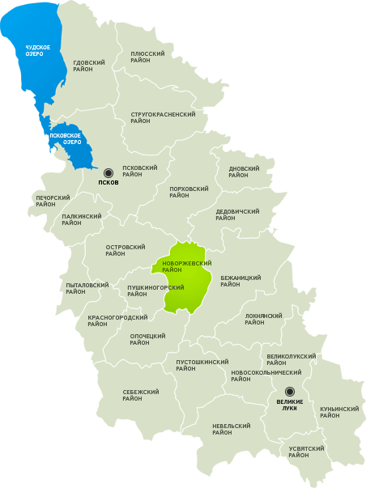
Основными целями и задачами органов местного самоуправления муниципального образования Новоржевский муниципальный округ является обеспечение последовательного повышения уровня жизни населения, качественного развития человеческого потенциала посредством стимулирования роста реальных доходов населения, обеспечения государственных гарантий и повышения качества муниципальных услуг в сфере образования, культуры и жилищно-коммунального хозяйства.
В соответствии с Законом Псковской области от 02.03.2014 №2350-оз муниципальное образование «Новоржевский район, муниципальные образования «Вехнянская волость», «Выборская волость, «Новоржевская волость», г\п «Новоржев» были преобразованы в муниципальное образование «Новоржевский муниципальный округ».
В сентябре 2023 года состоялись выборы в Собрание депутатов Новоржевского муниципального округа первого созыва, куда были избраны 15 депутатов. Возглавила депутатский корпус Меркулова Валентина Анатольевна. 27 октября была избрана Глава Новоржевского муниципального округа. В октябре-ноябре был принят и зарегистрирован Устав Новоржевского муниципального округа, по которому живет сегодня наше муниципальное образование, исполняют свои полномочия органы местного самоуправления.
В соответствии с решением Собрания депутатов Новоржевского муниципального округа Администрация взяла на себя правопреемство всех ранее существующих администраций и соответствующие обязательства в рамках данного решения. В рамках преобразований главы поселений прекратили свои полномочия
29 декабря 2023 года была образована как юридическое лицо Администрация Новоржевского муниципального округа, в соответствии с чем ОМСУ прошел все необходимые процедуры регистрации и перерегистрации и приема обязательств ранее существующих администраций поселений и района.
Была введена новая структура, в соответствии с которой все сотрудники исполнительных органов были приняты в администрацию округа. На территориях поселений были созданы территориальные отделы.

Экономическое развитие
Новоржевский муниципальный округ расположен в центральной части Псковской области, является правопреемником Новоржевского района, который образован в 1935 году. Территория расположена с запада на восток на 30км, а с севера на юг на 75 км. На северо-западе район граничит с Островским, на севере - с Порховским, на северо-востоке - с Дедовичским, на востоке - с Бежаницким, на западе и юго-западе - с Пушкиногорским и Опочецким районами. Площадь района — 1682 кв. км.
Транспортная связь с областным центром и другими населенными пунктами Псковской области в настоящее время полностью основывается на автомобильном транспорте.
Среднегодовая численность постоянного населения в 2023 году составила 7733 человек.
Численность населения (чел.)
На 01.01.2022 - 7922
На 01.01.2023 - 7785
На 01.01.2024 - 7670
Зарегистрировано предприятий, в т.ч. | На 01.01.  2022 | На  01.01.  2023 | На  01.01.  2024
Зарегистрировано предприятий, в т.ч. | 59 | 55 | 58
Сельское, лесное хозяйство, охота, рыболовство | 14 | 14 | 11
Обрабатывающие производства | 4 | 5 | 5
Торговля оптовая и розничная | 4 | 4 | 3
Государственное управление и соц. обеспечение | 9 | 9 | 9
Деятельность профес., научная, техническая | 4 | 4 | 4
Деятельность в области культуры, спорта, организации досуга и развлечений | 3 | 4 | 5
Деятельность в области здравоохранения и социальных услуг | 2 | 2 | 2
Прочие | 19 | 17 | 19
Численность ИП | 125 | 119 | 111
Оборот организаций по всем видам экономической деятельности по округу за 2023 год составил 9932,2 млн. рублей (2022- 1636,1 млн. руб,; 2021 – 893 млн., руб).

ОБОРОТ ОРГАНИЗАЦИЙ, млн.руб.
Оборот розничной торговли составил 926,0 млн. рублей, что на 3,6 % выше уровня 2022 года и на 11,7 % выше уровня 2021 года.
В структуре оборота розничной торговли 67,2 % составляет торговля пищевыми продуктами, включая напитки и табачными изделиями, 32,8 % - приходится на непродовольственные товары.
Среднесписочная численность работающих в организациях района, без учета субъектов малого предпринимательства, составила 948 человек.

Количество вакансий:
На 01.01.2022 – 44; на 01.01.2023 – 46; на 01.01.2024 – 33.
Средняя номинальная заработная плата, в расчете на 1 работника составила 33266,8 рублей, что на 9,4% (или 2884 рубля) выше предыдущего года, в то же время отношение среднемесячной номинальной начисленной заработной платы к среднеобластному уровню составило 69,3 % (средняя номинальная начисленная зарплата по области составила за 2023 год – 48009,5 рубля).

Среднемесячная номинальная начисленная заработная плата работников, руб.
 | 2021 | 2022 | 2023 | 2023 г в % к
 |  |  |  | 2021 г | 2022 г.
крупных и средних предприятий | 28080,1 | 30382,8 | 33266,8 | 118,4 | 109,4
муниципальных дошкольных образовательных учреждений | 20693,9 | 24038,2 | 22979,4 | 111,0 | 95,6
муниципальных общеобразовательных учреждений | 26083,3 | 28673,9 | 33895,3 | 129,9 | 118,2
учителей муниципальных общеобразовательных учреждений | 32598,0 | 35794,7 | 38963,75 | 119,5 | 108,9
муниципальных учреждений культуры и искусства | 31158,0 | 34143,8 | 37213,5 | 119,4 | 109,0
муниципальных учреждений физической культуры и спорта | 18791,7 | 57316,7 | 24711,1 | 131,5 | 43,1

Средний размер назначенных пенсий за 2023 год составил 18842 рубля, что на 1249 рублей выше, чем в 2022 году
Средний размер назначенных пенсий по области составил - 19873 рубля.
На территории Новоржевского округа оказываются услуги: почтовой связи, стационарной телефонной связи, сотовой телефонной связи.
Междугородную связь предоставляет компания филиал в Новгородской и Псковской областях ПАО «Ростелеком»; сотовую связь предоставляют компании «TELE 2», «Билайн», «МТС», «МегаФон», «Йота»; почтовую связь предоставляет Отделение почтовой связи 182440 г. Новоржев Псковской области.
Основной проблемой в обеспечении услугами связи является отсутствие широкополосного доступа к информационно-телекоммуникационной сети «Интернет» в сельских населенных пунктах и не обеспечение покрытия сотовой связью некоторых населенных пунктов, а также слабый и неустойчивый сигнал мобильной связи на ряде территории округа.
Одним из определяющих факторов уровня социально-экономического развития территории является демографическая ситуация. Она у нас продолжает оставаться сложной: смертность превышает рождаемость.
Общий коэффициент рождаемости (в расчете на 1000 населения) за 2023 год составил 5,2 (средний показатель по области - 7,0) , а общий коэффициент смертности – 21,9 (средний показатель по области – 16,9).

Бюджет муниципального образования «Новоржевский район»
Бюджет муниципального образования «Новоржевский район» за 2023 год исполнен в следующих объемах:

По доходам - 223069 тыс. руб.

По расходам – 206160,1 тыс. руб.
Доходы с учетом межбюджетных трансфертов выполнены на 105,1 % .
Собственные доходы выполнены на - 126,8% при плане 49989 тыс. руб. фактически получено 63386,8 тыс. руб.
Перевыполнение получено по следующим видам собственных доходов:

Налог на доходы физических лиц – 106,9 % при плане 23764 тыс. руб.фактически получено 25411,4 тыс. руб.

Налог на акцизы по подакцизным товарам 116,4% при плане 16121 тыс. руб. фактически получено 18764,1 тыс. руб.
Доходы от использования имущества – 132% при плане 1430 тыс. руб. фактически получено 1887,6 тыс. руб.
Доходы от реализации муниципального имущества –в 6,6 раз при плане 1577 тыс. руб. фактически получено 10435 тыс. руб. за счет перевыполнения в плана по:
- поступлениям доходов от продажи земельных участков, государственная собственность на которые не разграничена: факт 8543,9 тыс. руб. (в 2023 году Администрацией района с физическими лицами заключено 23 договора купли-продажи земельных участков).
- поступление доходов от реализации имущества, находящегося в собственности муниципальных районов, составило 1891,2 тыс. руб.
Штрафы, санкции, возмещение ущерба -186,7% план 228 тыс. руб. факт 425,7 тыс. руб.

Не исполнены доходы:

Налоги на совокупный доход 97,6% при плане 6126 т.р фактически получено 5979,8 тыс. руб
Государственная пошлина - 60,3%
Платежи при пользовании природными ресурсами - 42,0%

Кроме собственных поступлений в доход районного бюджета поступило межбюджетных трансфертов 160303,7 тыс.руб. в том числе из областного бюджета 159779,2 тыс.руб.:
- Дотация на выравнивание бюджетной обеспеченности – 66242 т.руб.
- Дотация на поддержку мер по обеспечению сбалансированности бюджетов 11667,7 тыс.руб. ( выполнение дорожных карт, увеличение заработной платы 6664,7, для проведения экспертизы по техническому освидетельствованию дымовых труб и зданий котельных и обеспечение нормативного запаса основного топлива в сумме 2 200, установка домофонов 550,компенсация выпадающих доходов 1900,доплаты к пенсиям 353)
Прочие дотации 1200 тыс.руб. (По результатам оценки платежеспособности и качества управления муниципальными финансами Новоржевскому району выделена дотация на материальное стимулирование муниципальных образований, которая в 2024 году направлена на содержание имущества)
Субвенции 57575,8тыс.руб., (план 58011,6 тыс. руб.)
Субсидии 17352,4 тыс.руб. (план 18638,1 тыс. руб.)
Иные межбюджетные трансферты - 6265,8 тыс. руб. (план 6453,6 тыс. руб.) (в т.ч. 524,5 тыс. руб. из бюджетов поселений)
По сравнению с первоначальными утвержденными показателями фактические доходы выросли на 13,7 %, в том числе за счет перевыполнения налоговых и неналоговых доходов на 12497,8 тыс.руб. и безвозмездных поступлений из областного бюджета на 14921,4 тыс.руб.
По результатам проверки Счетной палаты Псковской области за 2021 и первое полугодие 2022 года были возвращены денежные средства в доход областного бюджета в сумме 621,5 тыс.руб. (в рез. прим. повышающего коэффициента по благоустройству общественной территории «Сквер памяти», завышенного индекса изменения сметной стоимости по контракту на выполнение работ по ремонту ул. Германа )
В 2023 году увеличились собственные доходы (налоговые и неналоговые) на 27,7% по сравнению с 2022 годом :
- НДФЛ вырос на 3,6%, что составило 876,3 тыс. руб.;
- акцизы по подакцизным товарам на 11,9% (1994 тыс. руб.);
- доходы от продажи материальных и нематериальных активов увеличились в 2023 году по сравнению с 2022 г на 9070,2 тыс. руб. (от реализации имущества 1748,6 тыс. руб. и от продажи земельных участков 7321,6 тыс. руб.)
Бюджет района по расходам исполнен на 92,9 % .
Он был сформирован в рамках 14 муниципальных программ.
В соответствии со статьей 158 БК РФ были сформированы и утверждены муниципальные задания для 4 бюджетных учреждений.

Процент финансирования по отраслям
охрана окружающей среды | 100%
культура и кинематография | 100%
физическая культура и спорт | 100%
образование | 98,7%
национальная оборона | 97,7%
социальная политика | 94,5%
общегосударственные расходы | 90,1%
жилищно-коммунальное хозяйство | 81,2%
национальная экономика | 75,1%
национальная безопасность и правоохранительная деятельность | 65,9%

Структура исполнения расходов районного бюджета в 2023 году
- Общегосударственные вопросы план 38347,1 тыс. руб. факт 34545,2 тыс. руб., 16,8% в общих расходах;
- Национальная оборона план 622,4 тыс. руб., факт 608,1 тыс. руб., 0,3% в общих расходах
- Национальная безопасность и правоохранительная деятельность план 453 тыс. руб., факт 298,4 тыс. руб., 0,1% в общих расходах
- Национальная экономика план 29002,6 тыс. руб., факт 21779,5 тыс. руб., 10,6% в общих расходах
- Жилищно-коммунальное хозяйство план 14736,6 тыс. руб., факт 11972,9 тыс. руб., 5,8% в общих расходах
- Охрана окружающей среды план 199,8 тыс. руб., факт 199,8 тыс. руб., 0,1% в общих расходах
- Образование план 115143,5 тыс. руб., факт 113667,9 тыс. руб., 55,1% в общих расходах
- Культура, кинематография план 16694,7 тыс. руб., факт 16694,7 тыс. руб., 8,1% в общих расходах
- Социальная политика план 4423,9 тыс. руб., факт 4182,1 тыс. руб., 2,0% в общих расходах
- Физическая культура и спорт план 879,5 тыс. руб., факт 879,5 тыс. руб., 0,4% в общих расходах
- Межбюджетные трансферты бюджетам бюджетной системы РФ план 1402,9 факт 1332,1 тыс. руб., 0,6% в общих расходах.

Финансовое обеспечение муниципальных программ и проектов,
реализуемых на территории района
 | 2021 | % исп. | 2022 | % исп. | 2023 | % исп.
Муниципальная программа "Развитие образования и повышение эффективности реализации молодежной политики в МО "Новоржевский район" | 102771,16 | 98,54 | 110689,9 | 99,4 | 113713,8 | 98,72
Муниципальная программа "Развитие культуры в МО "Новоржевский район" | 13537,2 | 100 | 22501,1 | 100 | 17286,5 | 99,59
Муниципальная программа "Управление муниципальным имуществом и земельными ресурсами в МО "Новоржевский район" | 65,76 | 96,41 | 433 | 90,7 | 740,1 | 84,94
Муниципальная программа "Комплексное развитие систем коммунальной инфраструктуры и благоустройства МО "Новоржевский район" | 10137,02 | 79,6 | 9280,6 | 97,2 | 9756,1 | 77,98
Муниципальная программа "Развитие транспортного обслуживания населения на территории МО "Новоржевский район" | 23846,94 | 92,18 | 22579,9 | 92 | 20227,1 | 74,04
Муниципальная программа "Управление и обеспечение деятельности Администрации Новоржевского района, создание условий для эффективного управления муниципальными финансами и муниципальным долгом  МО "Новоржевский район" | 34409,03 | 96,75 | 35538 | 97,8 | 35106,4 | 92,41
Муниципальная программа "Обеспечение общественного порядка и противодействие преступности и коррупции на территории  МО "Новоржевский район" | 5 | 9,26 | 9,9 | 12,7 | 0
Муниципальная программа "Социальная поддержка граждан на территории  МО "Новоржевский район" | 237,95 | 80,53 | 956,2 | 97,1 | 536,5 | 76,07
Муниципальная программа "Формирование современной городской среды  МО "Новоржевский район" | 1087,12 | 26,4 | 1967 | 100 | 1987,7 | 100
Муниципальная программа "Развитие физической культуры и спорта в  МО "Новоржевский район" | 819,53 | 98,64 | 854,3 | 97,8 | 879,5 | 100
Муниципальная программа "Борьба с борщевиком Сосновского на территории МО "Новоржевский район" | 299,6 | 100 | 404 | 100 | 404 | 100
Муниципальная программа "Увековечивание памяти погибших при защите Отечества на территории МО "Новоржевский район" |  |  | 408,1 | 100 | 229,1 | 96,22
Муниципальная программа "Разработка схемы территориального планирования Новоржевского района и генеральных планов МО (поселений) Новоржевского района" | 114 | 19,32 | 225,6 | 28,2 | 0
Муниципальная программа "Переселение граждан из аварийного жилищного фонда в 2019-25 годах на территории муниципального образования "Новоржевский район" | 11153,92 | 99,65 | 2000 | 100
Национальный проект «Образование» | 3855,3 |  |  |  | 81,1
Региональный проект Успех каждого ребенка | 3855,3
Региональный проект Патриотическое воспитание граждан РФ |  |  |  |  | 81,1
Национальный проект  «Жилье и городская среда» | 12241 |  | 3967 |  | 1987,7
Региональный проект  "Формирование комфортной городской среды" | 1087,1 |  | 1967 |  | 1987,7
Региональный проект «Обеспечение устойчивого сокращения непригодного для проживания жилищного фонда» | 11153,9 |  | 2000 |  | 0
Итого | 16096,3 |  | 3967 |  | 2068,8

Реализация муниципальных программ, утвержденных на территории муниципального образования «Новоржевский район» за 2023 год
Основные направления реализации муниципальных программ в 2023 году соответствовали приоритетам социально-экономического развития Новоржевского района.
На финансирование 14 муниципальных программ (из 15 утвержденных) в 2023 году были запланированы средства в сумме 216314,1, тыс. рублей, в том числе средства федерального бюджета – 11187,4 тыс. рублей, областного бюджета – 68912,3 тыс. рублей, местного бюджета – 136213,7 тыс. рублей.
Фактическое исполнение за 2023 год составило -201019,2 тыс. рублей или 92,9 % от годового объема, в том числе средства федерального бюджета – 10252,7 тыс. рублей, областного бюджета – 67929,3 тыс. рублей, местного бюджета – 122683,8 тыс. рублей, иные источники - 152,4 тыс. рублей.
Муниципальная программа «Переселение граждан из аварийного жилищного фонда в 2019-2025 годах на территории муниципального образования «Новоржевский район»», утвержденная Постановлением Администрации Новоржевского района от 16.05.2019 № 50, завершена досрочно в 2022 году, средства на ее реализацию в 2023 годы не выделялись.
Освоение запланированных средств на 100% отмечено по 3 МП:
- Формирование современной городской среды муниципального образования «Новоржевский район»;
- Развитие физической культуры и спорта в муниципальном образовании «Новоржевский район»;
- Борьба с борщевиком Сосновского на территории муниципального образования «Новоржевский район».
Освоение запланированных средств от 90 до 99,9 % отмечено по 4 МП:
- Развитие культуры в муниципальном образовании «Новоржевский район"(99,6%);
- Развитие образования и повышение эффективности реализации молодежной политики в муниципальном образовании «Новоржевский район»(98,7%);
- Увековечение памяти погибших при защите Отечества на территории муниципального образования «Новоржевский район»(96,2%);
- Управление и обеспечение деятельности Администрации Новоржевского муниципального округа, создание условий для эффективного управления муниципальными финансами и муниципальным долгом в муниципального образования "Новоржевский район"(92,4%).
Освоение запланированных средств от 80 до 89,9 % отмечено по 1 МП:
- Управление муниципальным имуществом и земельными ресурсами в муниципальном образовании «Новоржевский район"(84,9%).
По 3 МП запланированные средства освоены на 74-78%:
- Комплексное развитие систем коммунальной инфраструктуры и благоустройства муниципального образования «Новоржевский район" (78%);
- Социальная поддержка граждан на территории муниципального образования «Новоржевский район" (76,1%);
- Развитие транспортного обслуживания населения на территории муниципального образования "Новоржевский район"(74%).
По 2 МП запланированные средства не освоены:
- Обеспечение общественного порядка и противодействие преступности на территории муниципального образования «Новоржевский район" – 0%.;
- Разработка схем территориального планирования Новоржевского района и генеральных планов муниципальных образований (поселений) Новоржевского района – 0%.
Средства на реализацию муниципальной программы «Сохранение и укрепление общественного здоровья населения Новоржевского района» - не были запланированы.

Сведения об основных результатах реализации Программ
Наименование программы | Наименование показателя | Ед. изм | Результаты реализации
Наименование программы | Наименование показателя | Ед. изм | план | факт
Развитие образования и повышение эффективности реализации молодежной политики в муниципальном образовании «Новоржевский район» | Удовлетворенность населения качеством общего образования | % | 100 | 100
 | Удовлетворенность населения полнотой и качеством дополнительного образования | % | 100 | 100
 | Удовлетворенность населения качеством дошкольного образования | % | 100 | 100
Развитие культуры в муниципальном образовании «Новоржевский район» | Удельный вес населения, участвующего в культурно - досуговых мероприятиях | % | 90 | 90
 | Удовлетворенность населения качеством предоставляемых услуг в сфере культуры | % | 83 | 85
 | Уровень фактической обеспеченности учреждениями культуры в расчете на 1000 населения | Ед. | 2 | 2
Управление муниципальным имуществом и земельными ресурсами в муниципальном образовании «Новоржевский район» | Количество объектов муниципальной собственности, сведения о правах на которые внесены в Единый государственный реестр прав на объекты недвижимого имущества и сделок с ним | Ед. | 180 | 185
 | Количество субъектов малого и среднего предпринимательства в расчете на 1 тысячу населения муниципального образования | Чел | 16,5 | 16,5
Комплексное развитие систем коммунальной инфраструктуры и благоустройства муниципального образования «Новоржевский район» | Удовлетворенность населения жилищно-коммунальными услугами: уровнем организации теплоснабжения, водоснабжения, водоотведения, электроснабжения, газоснабжении | % | 100 | 90
 | Динамика энергоемкости муниципального продукта муниципальных программ в области энергосбережения и повышения энергетической эффективности | % | 40 | 32
Развитие транспортного обслуживания населения на территории муниципального образования «Новоржевский район» | Доля автомобильных дорог общего пользования местного значения с твердым покрытием в общей протяженности автомобильных дорог общего пользования местного значения | % | 65,4 | 65,4
 | Доля автомобильных дорог общего пользования местного значения, соответствующих нормативным требованиям к транспортно-эксплуатационным показателям (в общей протяженности автомобильных дорог общего пользования местного значения) | % | 16,2 | 16,2
Управление и обеспечение деятельности Администрации Новоржевского района, создание условий для эффективного управления муниципальными финансами и муниципальным долгом муниципального образования "Новоржевский район» | Количество муниципальных служащих | Чел | 40 | 26
 | Количество муниципальных служащих, имеющих право на доплату к пенсии | Чел | 23 | 27
 | Количество выполненных мероприятий по обеспечение общественной безопасности и защита прав граждан | Ед. | 3 | 1
 | Количество кредитов | Ед. | 1 | 0
 | Количество служащих участвующих в совершенствование и развитие бюджетного процесса | Ед. | 7 | 6
 | Количество детей-сирот, и детей, оставшихся без попечения родителей обеспеченных жилыми помещениями | Чел. | 4 | 1
Обеспечение общественного порядка и противодействие преступности и коррупции на территории муниципального образования "Новоржевский район» | Страхованием жизни и здоровья членов народных дружин и материальное стимулирование граждан, участвующих в составе народных дружин | Тысруб. | 49,5 | 0
Социальная поддержка граждан на территории муниципального образования «Новоржевский район» | Количество проведенных мероприятий военно-патриотического направления (в течение календарного года) | единиц | 115 | 115
 | Число людей пожилого возраста, получивших адресную помощь материальную помощь от 0,8 тыс. руб. и более (в течение календарного года) | человек | 37 | 37
 | Число детей с ограниченными способностями, получивших адресную материальную помощь от 0,8 тыс. руб. и более (в течение календарного года) | человек | 25 | 25
 | Число детей-сирот, получивших адресную материальную помощь от 0,8 тыс. руб. и более ( в течении календарного года) | Человек | 14 | 14
Формирование современной городской среды муниципального образования Новоржевский район» | Количество благоустроенных территорий | Ед. | 1 | 1
 | Доля благоустроенных муниципальных территорий общего пользования от общего количества таких территорий | % | 100 | 100
 | Количество проведенных субботников по обустройству территорий общего пользования в весенний и осенний периоды | Периодичность, единиц | 2 раза в год | 2 раза в год
 | Количество реализованных проектов благоустройства муниципальных территорий общего пользования | Ед. | 1 | 1
Развитие физической культуры и спорта в муниципальном образовании «Новоржевский район» | Уровень фактической обеспеченности спортивными объектами | Ед. | 3 | 3
 | Удельный вес населения, участвующего в спортивно-массовых мероприятиях | % | 29,1 | 29,1
 | Удовлетворенность населения качеством предоставляемых услуг в сфере физической культуры | % | 80 | 80
Борьба с борщевиком Сосновского на территории муниципального образования «Новоржевский район» | Количество введенных в оборот земель на территории сельских поселений | га | 16,75 | 20,27
Увековечение памяти погибших при защите Отечества на территории муниципального образования «Новоржевский район» | Количество обустроенных воинских захоронений | шт. | 1 | 1
Разработка схем территориального планирования Новоржевского района и генеральных планов муниципальных образований (поселений) Новоржевского района» | Количество разработанных генеральных планов | Ед. | 1 | 0
 | Количество внесенных в государственный кадастр недвижимости сведений о границах | Ед. | 3 | 0
 | Количество внесенных в государственный кадастр недвижимости сведений о территориальных зонах и зонах с особыми условиями | Ед. | 3 | 0
Сохранение и укрепление общественного здоровья населения Новоржевского района | Организация и проведение мероприятий, направленных на сохранение и укрепление общественного здоровья населения Новоржевского района | ед | 37 | 35

Сведения о достигнутых целевых показателях Программ
Наименование программы | Количество показателей
Наименование программы | установлено |  | достигнуто |  | % выполне  ния
Развитие образования и повышение эффективности реализации молодежной политики в муниципальном образовании «Новоржевский район» | 19 |  | 19 |  | 100
Развитие культуры в муниципальном образовании«Новоржевский район» | 9 |  | 8 |  | 88,8
Управление муниципальным имуществом и земельными ресурсами в муниципальном образовании «Новоржевский район» | 5 |  | 5 |  | 100
Комплексное развитие систем коммунальной инфраструктуры и благоустройства муниципального образования «Новоржевский район» | 12 |  | 12 |  | 100
Развитие транспортного обслуживания населения на территории муниципального образования «Новоржевский район» | 2 |  | 2 |  | 100
Управление и обеспечение деятельности Администрации Новоржевского района, создание условий для эффективного управления муниципальными финансами и муниципальным долгом муниципального образования "Новоржевский район» | 21 |  | 17 |  | 80,9
Обеспечение общественного порядка и противодействие преступности и коррупции на территории муниципального образования "Новоржевский район» | Значения целевых показателей не утверждены
Социальная поддержка граждан на территории муниципального образования «Новоржевский район» | 7 | 7 |  | 100
Формирование современной городской среды муниципального образования Новоржевский район» | 8 | 8 |  | 100
Развитие физической культуры и спорта в муниципальном образовании «Новоржевский район» | 6 | 6 |  | 100
Борьба с борщевиком Сосновского на территории муниципального образования «Новоржевский район» | 1 | 1 |  | 100
Увековечение памяти погибших при защите Отечества на территории муниципального образования «Новоржевский район» | 1 | 1 |  | 100
Разработка схем территориального планирования Новоржевского района и генеральных планов муниципальных образований (поселений) Новоржевского района» | 6 | 0 |  | 0
Сохранение и укрепление общественного здоровья населения Новоржевского района | Значения целевых показателей не утверждены
Плановые значения всех предусмотренных целевых показателей достигнуты по 9 МП. По 2 МП достижение целевых показателей составило от 80,9 % до 88,8 %.
По 2 МП: «Обеспечение общественного порядка и противодействие преступности и коррупции на территории муниципального образования "Новоржевский район» и «Сохранение и укрепление общественного здоровья населения Новоржевского района» значения целевых показателей не утверждены.
По программе «Разработка схем территориального планирования Новоржевского района и генеральных планов муниципальных образований (поселений) Новоржевского района» целевые показатели не достигнуты.

Сводная таблица для оценки эффективности реализации муниципальных программ

Наименование  программы | Показатели |  |  | Среднее значение по 3 показателям, %
Наименование  программы | Освоение финансовых средств, % | Выполнение целевых показателей по программе | Выполнение показателей  по мероприятиям % | Среднее значение по 3 показателям, %
Формирование современной городской среды  МО «Новоржевский район» | 100 | 100 | 100 | 100
Развитие физической культуры и спорта в  МО «Новоржевский район» | 100 | 100 | 100 | 100
Борьба с борщевиком Сосновского на территории МО «Новоржевский район» | 100 | 100 | 100 | 100
Развитие образования и повышение эффективности реализации молодежной политики в МО «Новоржевский район» | 98,7 | 100 | 100 | 99,6
Увековечение памяти погибших при защите Отечества на территории МО «Новоржевский район» | 96,2 | 100 | 100 | 98,7
Развитие культуры в МО «Новоржевский район» | 99,6 | 100 | 89,3 | 96,3
Сохранение и укрепление общественного здоровья населения Новоржевского района | 0 | 94,5 | 94,5 | 94,5
Социальная поддержка граждан на территории МО «Новоржевский район» | 76,1 | 100 | 100 | 92,0
Развитие транспортного обслуживания населения на территории МО «Новоржевский район» | 74 | 100 | 100 | 91,3
Управление муниципальным имуществом и земельными ресурсами в МО«Новоржевский район» | 84,9 | 101,3 | 75 | 87,1
Комплексное развитие систем коммунальной инфраструктуры и благоустройства МО «Новоржевский район» | 78 | 85 | 100 | 87,7
Управление и обеспечение деятельности Администрации Новоржевского района, создание условий для эффективного управления муниципальными финансами и муниципальным долгом МО "Новоржевский район» | 92,4 | 76,3 | 77,7 | 82,1
Обеспечение общественного порядка и противодействие преступности и коррупции на территории МО "Новоржевский район» | 0 | 0 | 0 | 0
Разработка схем территориального планирования Новоржевского района и генеральных планов МО (поселений) Новоржевского района» | 0 | 0 | 0 | 0
Предоставленные результаты позволяют сделать вывод об неэффективности 2 муниципальных программ по итогам реализации в 2023 году:
«Обеспечение общественного порядка и противодействие преступности и коррупции на территории муниципального образования "Новоржевский район»;
«Разработка схем территориального планирования Новоржевского района и генеральных планов муниципальных образований (поселений) Новоржевского района.
По итогам проведенного анализа хода реализации муниципальных программ ответственным исполнителям муниципальных программ необходимо учесть результаты реализации муниципальных программ за 2023 год.

В целях повышения эффективности реализации муниципальных программ ответственным исполнителям рекомендуется проводить мониторинг реализации муниципальных программ и принимать меры по своевременному расходованию бюджетных средств, приведению объемов бюджетных ассигнований на реализацию муниципальных программ в соответствие с решением о местном бюджете, достижению целевых показателей.

Сельское хозяйство
Сельское хозяйство на территории округа является одной из основных отраслей экономики района и специализируется на молочно-мясном животноводстве.
В районе использовалось 57,4 тыс. га сельскохозяйственных угодий. Основными землепользователями являются 5 сельскохозяйственных предприятий, кроме этого производством сельскохозяйственной продукции занимаются 8 фермерских хозяйств, а также 3238 личных подсобных хозяйства.

Посевные площади сельскохозяйственных культур
Вся посевная площадь | Ед. изм. | 2021 | 2022 | 2023 | 2023 (+;-)  к уровню 2021г.
Хозяйства всех категорий | га | 10720 | 10673 | 10896 | +176
В том числе:
Сельскохозяйственные организации | га | 9612 | 9526 | 9734 | +122
Хозяйства населения | га | 213 | 216 | 219 | +6
Крестьянские (фермерские) хозяйства и индивидуальные предприниматели | га | 895 | 931 | 943 | +48

2023 год был нелегким по климатическим условиям и экономической ситуации.
Холодная весна, засуха в период вегетации зерновых и кормовых культур, повышение цен на горюче-смазочные материалы, низкие цены за реализованное молоко оказали негативное влияние на экономику и производственную деятельность сельхозтоваропроизводителей района.
По итогам 2023 года выручка от реализации сельскохозяйственной продукции, работ и услуг составила:
2021 | 2022 | 2023
114,9 млн. рублей | 136,5 млн. рублей | 121,5 млн. рублей
В СПК «Заря» выручка за год составила 5,1 млн. рублей, в СПК «Жадрицы» - 3,2 млн. рублей.

У предприятий уменьшилась прибыль от реализации сельскохозяйственной продукции:
2021 | 2022 | 2023
8,2 млн. рублей | 15,0 млн. рублей | 9,4 млн. рублей
Доля прибыльных сельскохозяйственных организаций в общем их числе составила 60% по итогам 2023 года и уменьшилась по сравнению с 2022 годом на 40%, по сравнению с 2021 годом на 20%.

Доходы от производственной деятельности крестьянских (фермерских) хозяйств района составили:
2021 | 2022 | 2023
28,3 млн. рублей | 14,1 млн. рублей | 16,3 млн. рублей
Однако, стабильно работающие крестьянские (фермерские) хозяйства, такие как Филиппов Иван Николаевич и Васильев Михаил Александрович ежегодно увеличивают свои доходы от производства продукции. Доходы КФХ Филиппова И.Н. выросли с 4,6 млн.рублей в 2021 году до 6,9 млн.рублей в 2023 году, у Васильева М.А. они выросли с 0,9 млн.рублей до 5,2 млн.рублей в 2023 году.
Основными производителями зерна в районе остаются сельскохозяйственные организации.
Погодные условия весны и лета 2023 года не позволили получить запланированную урожайность зерновых культур. В целом по району валовой сбор зерна оказался меньше прошлогоднего урожая. Собрано 2002 тонн зерна, урожайность зерновых культур с каждого убранного гектара получена по 14,7 центнера (по 18,0 центнеров с одного гектара было собрано в 2022 году, валовой сбор составлял 2787 тонн).
Производство картофеля и овощей сосредоточено в хозяйствах населения. Необходимо отметить, что площадь занятая картофелем в 2023 году уменьшилась на 5 % по сравнению с 2022 годом, но в тоже время, площадь занятая овощными культурами увеличилась по сравнению с прошлым годом на 6 %. Естественно увеличилось производство овощей за год, и уменьшилось производство картофеля.
Погодные условия лета 2023 года негативно отразились на заготовке кормов для общественного поголовья скота. Скудный травостой вынудил сельхозпредприятия заготавливать корма на полях соседних районов. Обеспеченность кормами на зимне-стойловый период 2023-2024 года оставила 96%. Ежегодно сельхозпредприятий и фермерские хозяйства увеличивают заготовку сенажа в вакуумной упаковке, несмотря на большие затраты на приобретение упаковочной пленки. Этого корма и в этом году в хозяйствах заготовлено в полтора раза больше запланированного.
В достаточном количестве засыпаны семена яровых культур под урожай будущего года, часть зерна выделена на корм скоту.
Основное направление сельскохозяйственной деятельности сельхозпредприятий района - это молочное животноводство. Выручка от реализации молока составляет 78% от общего объема реализации сельскохозяйственной продукции.
Погодные условия летне-пастбищного периода 2023 года не лучшим образом сказались также и на производстве молока в сельхозпредприятиях и фермерских хозяйствах района.
За год произведено 4479,7 тонны молока, это на 11,1 тонны больше, чем было произведено в 2022 году, однако по сравнению с 2021 годом производство молока снизилось на 63 тонны.
Ежегодно увеличивают производство молока фермерские хозяйства Филиппова Ивана Николаевича и Васильева Михаила Александровича, СПК «Жадрицы» увеличили производство молока по сравнению с прошлым годом на 119 тонн.
В среднем продуктивность коров за год составила 4489 кг, это на 241 кг больше уровня прошлого года.
Более 6000 кг от одной коровы надой составил в КФХ Филиппова И.Н. - 6187 кг, СПК «Жадрицы» - 5335 кг, СПК «Заря» - 5019 кг.
За последние годы прослеживается стабильный рост заработной платы работникам сельхозпредприятий. Среднемесячная заработная плата в сельскохозяйственной отрасти составила за 2023 год 24398 рублей, за 2022 год - 22339 рублей и в 2021 году она составляла 19620 рублей.
В тоже время, потребность сельхозпредприятий в кадрах массовых профессий в животноводстве остается самой большой проблемой. Предоставление жилья, гарантированная заработная плата, а также другие условия, в настоящее время не дают результатов по привлечению граждан на работу в сельхозпредприятия, что в итоге негативно влияет на их производственную деятельность
Расширение производства и увеличение объемов производимой продукции невозможно без модернизации сельхозпроизводства. По мере возможности, проводится реконструкция животноводческих помещений с частичной заменой оборудования, приобретается сельскохозяйственная техника.
Помимо доходов, поступающих от реализации сельскохозяйственной продукции, сельхотоваропроизводители, фермерские и личные подсобные хозяйства района получают поддержку в виде субсидий из бюджетов всех уровней. За 2023 год она составила 14,4 млн.рублей.

Развитие малого и среднего предпринимательства и улучшение инвестиционной привлекательности

На 01.01.2024 года на территории района зарегистрировано 111 индивидуальных предпринимателей.
Основными видами предпринимательской деятельности являются: оптовая и розничная торговля – 39,6 %, сельское хозяйство — 17,1%, обрабатывающие производства – 12,6 %, транспортировка и хранение – 9,9%, прочие виды деятельности – 20,8 %.
Доля среднесписочной численности работников (без внешних совместителей) малых и средних предприятий в среднесписочной численности работников (без внешних совместителей) всех предприятий и организаций составила в 2023 году – 31,7 % (301 человек), в 2022 году- 31,7 % (285 человек), в 2021 году – 39,1 % (357 человек).

Для оказания имущественной поддержки утвержден перечень имущества (10 объектов), которое может быть использовано только в целях предоставления его во владение и (или) в пользование на долгосрочной основе субъектам малого и среднего предпринимательства и организациям, образующим инфраструктуру поддержки субъектов малого и среднего предпринимательства и самозанятым гражданам. Из данного списка предоставлен в аренду крестьянскому (фермерскому) хозяйству -1 земельный участок.
С целью развития предпринимательской деятельности повышения профессиональной занятости жители района активно использовали муниципальный контракт.
Оформлено социальных контрактов
2021 год: всего 31, в том числе: на осуществление индивидуальной предпринимательской деятельности – 10; по поиску работы – 19, иные мероприятия – 2.
2022 год: всего – 51, в том числе: на осуществление индивидуальной предпринимательской деятельности - 24; по поиску работы – 24, по развитию личного подсобного хозяйства – 3.
2023 год: всего – 41, в том числе на осуществление индивидуальной предпринимательской деятельности – 9; по поиску работы – 27; по развитию личного подсобного хозяйства – 5

В 2023 году инвестировано в основной капитал 244,3 млн. рублей, в том числе по источникам финансирования: собственные средства предприятий и организаций -73,6 % - 179.8 млн.рублей и 26,4 % - 64,5 млн. рублей –привлеченные средства.
Объем инвестиций в основной капитал (за исключением бюджетных средств)
в расчете на 1 человека, руб.
2021 г | 2022 г | 2023 г | Прирост (падение) 2023 г ,%
2021 г | 2022 г | 2023 г | к 2021 г | к 2022 г.,
1631,7 | 34500,4 | 29203,8 | в 17,9 р. | -15,4

Показатель «Доля площади земельных участков, являющихся объектами налогообложения земельным налогом, в общей площади территории городского округа (муниципального района)» на протяжении 3 лет составляет 66%, что способствует развитию собственной доходной базы. В связи с проводимой работой по выявлению правообладателей ранее учтенных объектов недвижимости планируется рост по данному показателю до 70 %.

Дорожное хозяйство и транспорт
Общая протяженность автомобильных дорог общего пользования местного значения в муниципальном бразовании на конец года составила – 654,246 км.
Общая протяженность автомобильных дорог общего пользования местного значения в районе на конец года вне границ населенных пунктов составила 453,724 км., в том числе с асфальтобетонным покрытием - 27,481 км., ПГС – 280,799 км., грунт – 145,444 км.
Общая протяженность автомобильных дорог общего пользования местного значения в районе на конец года в границах населенных пунктов (улицы) составила – 200,522 км., в том числе с асфальтобетонным покрытием – 33,541 км., ПГС – 58,163 км., грунт – 108,818 км.
Доля протяженности автомобильных дорог общего пользования местного значения, не отвечающих нормативным требованиям, в общей протяженности автомобильных дорог общего пользования местного значения составляет 84%.
На содержание автомобильных дорог общего пользования местного значения на территории Новоржевского района в 2023 году были заключены муниципальные контракты на общую сумму 11640,30руб.:
На содержание автомобильных дорог общего пользования местного значения на территориях сельских и городского поселениях в 2023 году были заключены муниципальные контракты на общую сумму 5729,70руб.:
Сельское поселение «Вехнянская волость» - 1602,70 руб.;
Сельское поселение «Выборская волость» - 1541,60 руб.;
Сельское поселение «Новоржевская волость» - 1338,10 руб.;
Городское поселение «Новоржев» - 1247,30 руб.
Выполнены работы по ремонту (асфальтированию) автомобильных дорог за счет субсидии из областного бюджета на осуществление дорожной деятельности по программе «Развитие транспортного обслуживания населения»на общую сумму: 8586,80 руб., (0,6484 км):
- Ремонт ул. Медицинская (от дома №49 до дома №52) в г. Новоржев Новоржевского района – 0,353 км;
- Ремонт ул. Володарского (от ул. Германа до ул. К-Маркса) в г. Новоржев Новоржевского района – 0,233 км.;
- Ремонт ул. Медицинская (напротив дома №28 по ул. Медицинской)в г. Новоржев Новоржевского района – 0,0624 км.

На территории округа сохранена маршрутная сеть пассажирских перевозок, совмещенная с подвозом школьников до базовых школ.
Перевозки осуществляются транспортной организацией — ГППО «Псковпассажиравтотранс».
При Администрации Новоржевского муниципального округа работает комиссия по безопасности дорожного движения.
За 2023 год проведено 7 заседаний комиссии по безопасности дорожного движения. Всего рассмотрено 14 вопросов, в том числе:
- О состоянии аварийности на территории Новоржевского района за 2022 год.
- О принятии своевременных мер реагирования по содержанию автодорог и улично-дорожной сети организации дорожного движения в Новоржевском районе в весенний период 2023 года.
- Рассмотрение коллективного обращения по пересмотру вопроса об установке знака 3.2. «Движение запрещено» по адресу: г. Новоржев, ул. Германа, д.56.
- Обеспечение контроля за соблюдением требований безопасности при осуществлении организованных перевозок групп детей автобусами.
- Рассмотрение обращения директора Новоржевского филиала ГБУ ПО «Псковавтодор» Ю.В. Савенкова от 17.05.2023 №117 по организации работы расположения и устройства разворотной площадки в д. Степанькино.
- Рассмотрение обращения Депутата Собрания депутатов Новоржевского района седьмого созыва Кузнецова А.А. от 15.05.2023 №107-14-ДЗ по установке дорожных знаков, ограничивающих скорость движения, или знаков «Осторожно дети» в центре д. Вишлево около детской площадки.
- Рассмотрение обращения начальника отдела ЖКХ, промышленности, транспорта, связи, строительства, архитектуры и территориального планирования Администрации Новоржевского района Н.О. Васильевой по установке парковочного барьера в виде бетонных полусфер, в процессе благоустройства общественной территории «Площадь Победы», с последующей установкой соответствующих знаков для исключения автостоянки.
- О рассмотрении заявлений от жителей по устройству искусственной неровности в д. Вехно
- Рассмотрение ходатайства от начальника отдела ЖКХ, промышленности, транспорта, связи, строительства, архитектуры и территориального планирования Администрации Новоржевского района Н.О. Васильевой по установке знака, запрещающего остановку и стоянку транспортных средств, взамен знака стоянка разрешена.
- Комиссионное обследование участка автодороги Пушкинские-Горы-Локня по пригородному автобусному маршруту №114 Новоржев-Степанькино (проведение работ по обустройству площадки для разворота автобуса).
- Об исполнении подрядчиками (ИП Антипов, ИП Данилов) обязательств по контрактам по обслуживанию дорог общего пользования местного значения.
- О состоянии аварийности на территории Новоржевского района за 9 месяцев 2023 года.
- Подготовка дорожной сети к эксплуатации в осенне-зимний период.
- Комиссионное обследование участка дороги по улице д. Волчицкое для продления автобусного маршрута для подвозки детей в школу.

Сравнительный анализ использования денежных средств выделенных на дорожную деятельность, (тыс. руб.)

 | 2021 |  | 2022 |  | 2023
 | План | Факт | План | Факт | План | Факт
Сельское поселение «Вехнянская волость» | 1270,60 | 989,50 | 1831,70 | 1831,70 | 1641,50 | 1602,70
Сельское поселение «Выборская волость» | 2216,00 | 2121,60 | 1723,40 | 1723,40 | 1712,60 | 1541,60
Сельское поселение «Новоржевская волость» | 1368,70 | 1368,50 | 1589,10 | 1589,1 | 1670,80 | 1338,10
Городское поселение «Новоржев» | 1080,40 | 1053,50 | 1166,00 | 1166,00 | 1247,30 | 1247,30
Новоржевский район | 25869,40 | 23846,90 | 24556,00 | 22579,90 | 27318,90 | 20227,10

Пути решения проблем в дорожной сфере:
1) дополнительное финансирование;
2) использование при строительстве дорог цемента, поскольку цементобетонные дороги в несколько раз долговечнее асфальтобетонных, однако затраты на такие дороги будут выше и потребуются квалифицированные рабочие и другое оборудование. Но снизятся расходы на эксплуатацию и увеличится срок службы дорог;
3) устаревшая нормативная база, не позволяющая дорожным компаниям использовать при строительстве дорог современные технологии, при помощи которых можно продлить эксплуатационные свойства дорог.
4) замена пучинистого грунта достаточно большим слоем щебня, предотвращающим промерзание дорог зимой;
5) создание надежной системы дренажа, способной быстро и эффективно отвести избытки воды в случае крупного весеннего паводка или прорыва придорожного трубопровода;
6) прокладка геотекстиля для защиты щебневого слоя от засорения.

Образование
На конец 2023 года в Новоржевском районе функционировали 5 общеобразовательных учреждений из них: 1 – юридическое лицо и 4 филиала; 2 учреждения дошкольного образования: детский сад «Светлячок» и детский сад «Ленок» (филиалы МОУ «Новоржевская средняя школа»), 4 дошкольных отделения при общеобразовательных школах, 2 учреждения дополнительного образования.
В общеобразовательных организациях на конец 2023 года обучался541 человек в 42 классах-комплектах. Учебный год закончили 567 обучающихся.
Количество обучающихся по сравнению с 2022 годом уменьшилось на 71 человека, что составило 12% от общего числа учеников.
Количество обучающихся с ОВЗ в общеобразовательных организациях- 90 человек, что составило 17% от общего количества обучающихся (2021-2022- 108 человек,18 %, 2020-2021 –119 человек, 19%, 2019-2020 - 117 человек,18 %), из них 67 с задержкой психического развития, 23 – с умственной отсталостью. По индивидуальной программе на дому в 2022-2023 учебном году в МОУ «Новоржевская средняя школа» обучались 8 детей. Качество знаний по школам района составило 43%, выше чем в предыдущем уч. году на 2%). Успеваемость по итогам года составила 98%.
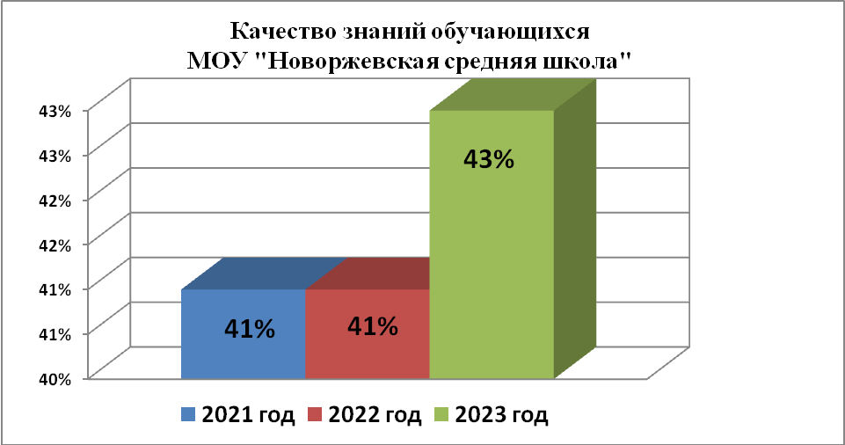
Данный показатель вырос на 2% и соответствует среднестатистическому по Псковской области.
В учреждениях дошкольного образования воспитывалось 245 детей (на уровне 2022г), дополнительным образованием было охвачено 636 детей (82,4%).
В 2023 году объем расходов на функционирование учреждений образования в общем бюджете Новоржевского района составил 113 млн. 713 тыс.800 рублей, что выше по сравнению с 2021 годом на 21 %, и по сравнению с 2022 годом на 15%.
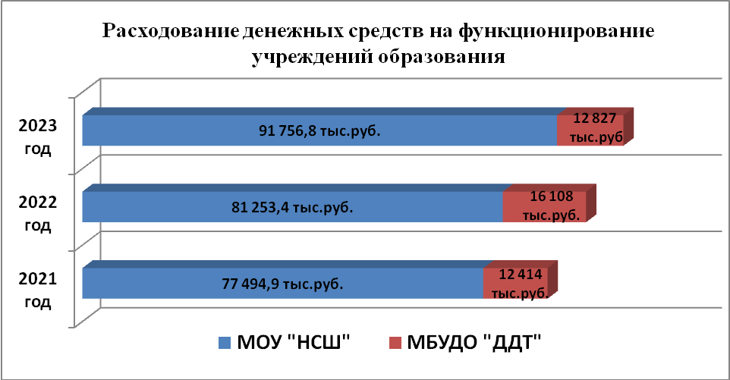
Финансовые средства 2023 года израсходованы на:
- подготовку ОО к новому учебному году (983 тыс. 676рублей);
- закупку мебели и жалюзи для кабинетов «Точка Роста» (Выбор и Дубровы) (139 тыс. 560 руб. из муниципального бюджета);
- установку водонагревателей по требованиям СанПин в зоне умывальников перед столовыми (40 тыс.из муниципального бюджета);
- приобретения для детского сада (827 тыс. 405 руб.: 507.008 руб. из муниципального бюджета, 320.397 руб. из регионального бюджета);
- оснащение домофонами всех ОО по требованиям антитеррористической защищенности (из регионального бюджета);
- закупка оборудования для кабинетов «Точка Роста» в Выборе и Дубровах (5 млн. 22 тыс. 586 руб. из федерального бюджета).
В рамках проекта «Успех каждого ребенка» в образовательных организациях района на 2023-2024 учебный год создано 60 новых мест дополнительного образования (360 000р.): МОУ «Новоржевская средняя школа» - 300 000р. (художественная направленность – 30 мест – 180 000р., туристско-краеведческая направленность – 20 мест – 120 000р.), «Выборская средняя общеобразовательная школа» филиал МОУ «Новоржевская средняя школа» - 60 000р.(туристско-краеведческая направленность – 10 мест – 60 000р.).
В 2023 году 100% образовательных учреждений муниципалитета отвечали современным требованиям к организации образовательного процесса. Школы обеспечены компьютерным, технологическим, учебно-методическим оборудованием, учебными классами, спортивными залами, школьной мебелью. По состоянию на 31декабря 2023 года в школах округа в наличии имеется 121 компьютер. В среднем по округу на один компьютер приходится 4,5 обучающихся (в 2022 году- 4,8). В МОУ «Новоржевская средняя школа функционирует Центр образования цифрового и гуманитарного профилей «Точка роста» и 2 кабинета цифровой образовательной среды.
В системе образования округа на сентябрь 2023 года трудится 96 педагогических работников, из них в Новоржевской школе и её филиалах 60 человек. С высшей квалификационной категорией 71%, с первой – 22%. Курсовую подготовку прошли 84% педагогов.
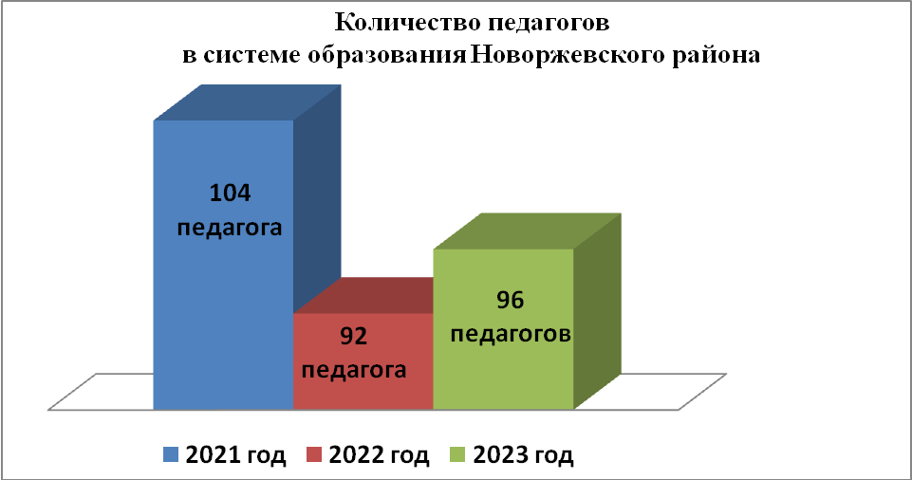
Проблема: увеличение количества педагогов в школах в возрасте старше 50 лет. Поэтому ключевой задачей остается - привлечения молодых педагогов в образовательные организации и омоложение трудового коллектива. Для системы образования актуальны вакансии учителя русского языка и литературы, английского языка, логопеда, дефектолога, музыкального работника и педагога-психолога.
С целью распространения педагогических практик в округе много лет проводится фестиваль педагогического мастерства. Все кафедры школы приняли участие в фестивале и поделились опытом своей работы друг с другом. В 2023 году проведен фестиваль педагогического мастерства педагогических работников дошкольного образования. В региональном этапе «Учитель года» принял участие 1 педагог, «Воспитатель года» - 1 педагог и 1 педагог вышел в финал Всероссийского конкурса проф.мастерства среди педагогических работников, осуществляющих обучение детей по дополнительным общеобразовательным программам в области физической культуры и спорта.
В целях формирования единого образовательного пространства традиционно функционируют 12 предметных методических объединения, на заседаниях которых проводятся мастер-классы, открытые уроки, выступления из опыта работы, мероприятия, направленные на повышение профессиональных компетентностей.
Особое внимание уделялось исполнению положений указов президента РФ от 7 мая 2012 г №596-606 по выполнению дорожной карты по заработной плате педагогов. Задача по достижению необходимых показателей заработной плате педагогических работников выполнена.
Основными приоритетами дошкольного образования является обеспечение государственных гарантий доступного и качественного образования, соответствующего потребностям современного общества. Дошкольным образованием было охвачено 245 воспитанников, что составляет 94% от общего количества дошкольников, зарегистрированных на территории района. Очереди в детский сад нет.
В рамках федерального проекта «Современная школа» национального проекта«Образование»на базе МОУ «НСШ»функционировал консультационный центр, который строил свою работу в соответствии с «Положением о консультационном центре по оказанию услуг на территории Новоржевского района Псковской области гражданам, воспитывающим детей, и гражданам, желающим принять на воспитание в свои семьи детей, оставшихся без попечения родителей». Благодаря активной и профессиональной работе трех специалистов консультационного центра были досрочно и качественно выполнены план-задания (351 консультация) по оказанию услуг психолого-педагогической, методической и консультативной помощи родителям (законным представителям).
Одним из важных показателей эффективности функционирования системы образования является качество результатов обучения. Государственная итоговая аттестация по образовательным программам среднего общего образования в 2023 году проводилась в соответствии с нормативными федеральными и региональными документами в штатном режиме. Обучающиеся 11-а класса МОУ «Новоржевская средняя школа» проходили ГИА в форме ЕГЭ по двум обязательным предметам (русскому языку и математике) и по предметам по выбору.
По результатам государственной итоговой нарушений порядка проведения ЕГЭ не выявлено.Всего в ГИА - 2023 участвовали 28 выпускников 11-ого класса МОУ «Новоржевская средняя школа».По итогам основного периода прохождения выпускниками 11 класса государственной итоговой аттестации по образовательным программам среднего общего образования все выпускники получили аттестаты о среднем общем образовании, в том числе 1 человек (4%) - аттестат с отличием и медаль «За особые успехи в обучении» (в 2021 году – 3, в 2022 году - 1).
К ГИА за курс основной школы были допущены все 59 обучающихся. Сдавали 4 экзамена: два обязательных (по русскому языку и математике) и два по выбору предметов. По итогам основного периода прохождения выпускниками государственной итоговой аттестации по образовательным программам основного общего образования все 59 человек получили аттестаты об основном общем образовании, в том числе 6 человек (10%) - аттестаты с отличием (в 2020-2021 учебном году – 7, в 2021-2022 учебном году 4).
Важной формой работы с одарёнными детьми стали предметные олимпиады. В декабре 2023 года проведены муниципальные этапы всероссийской олимпиады школьников по 15 предметам. В муниципальном этапе всероссийской олимпиады школьников приняли участие 89 обучающихся 7– 11-х классов. По результатам муниципального этапа призовые места присвоены 2 участникам, победителями признаны4 человека. В региональном этапе ВОШ приняли участие 6 человек (1 призер по обществознанию).
Все общеобразовательные организации района имеют столовые и пищеблоки, оснащенные мебелью и технологическим оборудованием. Для обучающихся в течение всего учебного года организовано ежедневное горячее питание.100% обучающихся получают горячие завтраки. Одноразовым питанием охвачено 83 %, двухразовым —17 % учащихся (на уровне прошлого года). Дети мобилизованных граждан получают бесплатное питание. Из муниципального бюджета на питание школьников в 2023 году выделено 750 тыс.рублей.
В муниципалитете проводится систематическая работа по организации отдыха и оздоровления детей и подростков. Самой массовой и доступной формой отдыха и оздоровления детей и подростков в районе является организация работы детских пришкольных оздоровительных лагерей с дневным пребыванием. В 2023 году школьникам в ЛОЛ было выделено 94 путевки (19 из них приобретены за счет финансовых средств муниципалитета).
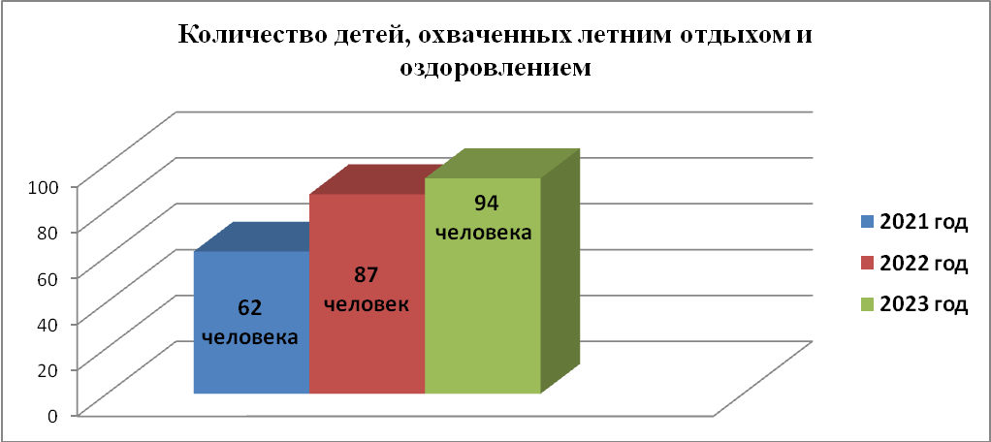Данный показатель вырос по сравнению с 2021 годом на 34% и по сравнению с 2022 годом на 8%.

Дополнительное образование
Дополнительное образование школьники получают в 2 организациях дополнительного образования, Доме детского творчества и детской школе искусств.
Программами дополнительного образования охвачено 75% дошкольников, 100% учеников начальных классов и 72% учеников основного звена обучения, 100%-среднего звена обучения. Всего дополнительным образованием охвачено 82,4% детей. В Доме детского творчества в 2023 году обучалось 636 учащихся.
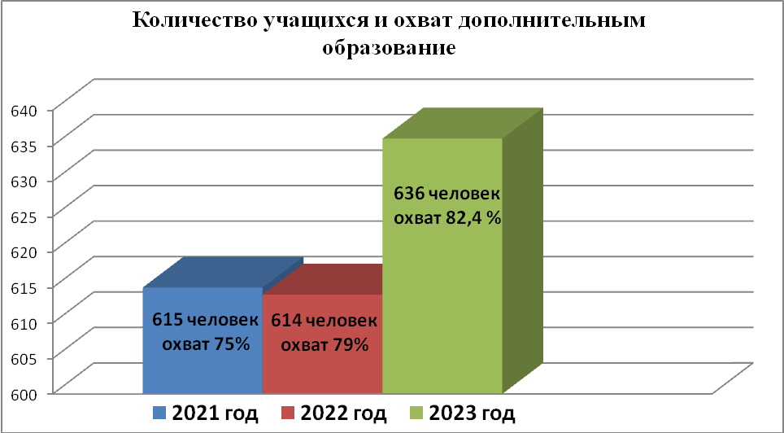
Количество обучающихся выросло на 22 человека по сравнению с прошлым годом, что составило 3,4%.
На 31.12.23 в Доме детского творчества работало 66 объединений по 6 направлениям: физкультурно-спортивное, художественное, социально-гуманитарное, туристско-краеведческое, естественно-научное, техническое. В 2023 году педагогами Дома детского творчества проведено 55 мероприятий районного уровня. В навигатор дополнительного образования внесены85 дополнительных общеразвивающих общеобразовательных программ. Выдано 864 сертификата дополнительного образования.10 педагогов Дома детского творчества прошли курсовую переподготовку.
В 2023 году в Новоржевском районе продолжена работа по внедрению системы персонифицированного финансирования дополнительного образования детей. С 1.01 по 31.05 проводилось обучение по 10 программам с последующей отправкой счетов Автономной Некоммерческой организации «Центр Сопровождения Некоммерческих Организаций Псковской области» на оплату обучения 152 учащихся.
В целях учёта детей, подлежащих обучению по образовательным программам дошкольного, начального общего, основного общего и среднего общего образования сформирован муниципальный электронный банк данных детей в возрасте от 0 до 18 лет.В 2023 годув муниципальный банк данных одаренных и талантливых детей района внесен 151 школьник (в 2022 году – 182 школьника). Формами работы с одаренными детьми являются конкурсы, олимпиады, научно-практические конференции, творческие мастерские, научно-исследовательская деятельность и др. В течение учебного года обучающиеся принимали участие и заняли призовые места в региональных мероприятиях: «Без срока давности», «Свежий ветер», «Россия- моя родина», «Черный снег Красухи», «Краефест», «Шедевры из чернильницы», конкурсах на знание государственной и региональной символики, пожарной безопасности и краеведению, спортивных чемпионатах по рукопашному бою, по тайскому боксу, по баскетболу.
Проблемой дополнительного образования остаётся необходимость ремонта здания Дома детского творчества.
За 2023 год отделом по работе с молодежью были проведены мероприятия, направленные на развитие направлений государственной молодежной политики в Новоржевском районе. Отдел принял участие в форумах, вебинарах, семинарах регионального и федерального значения. Проведена работа по набору и регистрации волонтеров на сайте ДОБРО.РУ, так же регистрация молодежи на сайте Росмолодежь. Организованы и проведены мастер-классы, флешмобы, акции, тематические беседы, конкурсы. Отдел принимал участие в мероприятиях районного, регионального, всероссийского масштаба. Проводились совместные мероприятия с МБУК Новоржевский РКСК, Отделом образования и Администрацией Новоржевского района.

Культура
Финансирование отрасли «Культура» в 2023 году производилось в соответствии с муниципальной программой «Развитие культуры в муниципальном образовании «Новоржевский район». Расходы исполнены на 99,6% и составили 17286,5 тыс. руб. (в 2022 году – 22501 тыс. руб., так как была выделена федеральная субсидия на ремонт крыши в РКСК).
В 2023 году была выделена субсидия на обеспечение развития и укрепления материально-технической базы домов культуры в населенных пунктах с числом жителей до 50 тысяч человек в сумме 989,7 тыс. руб. На эти средства была приобретена свето- и звукоаппаратура.
Сфера культуры представлена муниципальным бюджетным учреждением культуры «Новоржевский районный культурно-спортивный комплекс» и муниципальным учреждением дополнительного образования «Новоржевская детская школа искусств имени Б.С. Трояновского». В структуру Новоржевского РКСК входят Новоржевский районный Дом культуры, Новоржевская районная библиотека и 14 филиалов, расположенных в сельской местности: 7 клубного типа и 7 библиотечного типа. За 2023 год сеть учреждений культуры не изменилась.
Работа учреждений строилась в соответствии с годовыми планами и задачами, определенными Уставами учреждений.
На базе Новоржевского РКСК и его филиалов в 2023 году работало 77 клубных формирований (в 2021 году- 77, в 2022 году – 78), в которых занимались 1040 человек (в 2021 году- 1065 человек, в 2022 году- 1071человек). Из общего количества формирований 18 – формирования самодеятельного народного творчества, 59 – это любительские формирования и клубы по интересам. Наибольшее развитие получали такие жанры: вокальный, театральный, декоративно-прикладное искусство. К сожалению, из-за отсутствия инструментов и соответствующих специалистов мало внимания уделялось таким видам творчества, как оркестры народных и духовых инструментов, хореография.
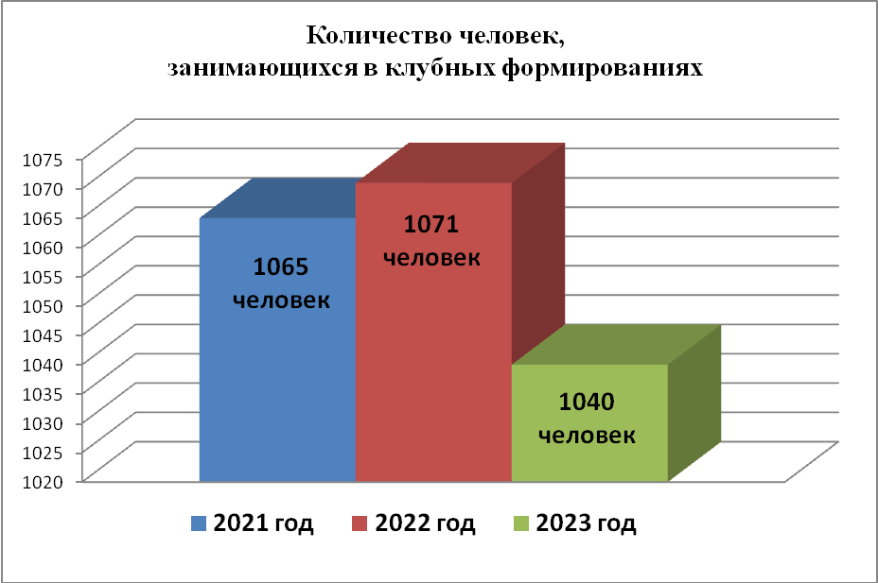

В сравнении с 2022 годом количество клубных формирований уменьшилось на 1 клуб, количество участников также сократилось на 31 человека. Два самодеятельных коллектива – Новоржевский театр и ансамбль «Новоржевские скобари» - вновь получили звание народного.
За 2023 Новоржевским РКСК проведено 1376 мероприятий, из них 479 – культурно-досуговые мероприятия, 120 – молодежные дискотеки, 777 – информационно-просветительские мероприятия. Из общего числа культурно-массовых мероприятий 168 проведено на платной основе. Работники культуры и участники художественной самодеятельности принимали участие в межрегиональных, всероссийских, международных фестивалях, конкурсах, праздниках, отмечены дипломами 12 раз.
Библиотечная сеть в 2023 году также не изменилась. Среднее число жителей на одну библиотеку - 917 человек (в 2021 году – 937 человек, в 2022 году- 917 человек). Падение показателя с 2021 года составило 2,2%, но при этом он остался стабильным за прошедший год. Процент охвата населения библиотечным обслуживанием составляет – 62,7 % (-0,6 % к 2022 г., -1,3% к 2021 году).
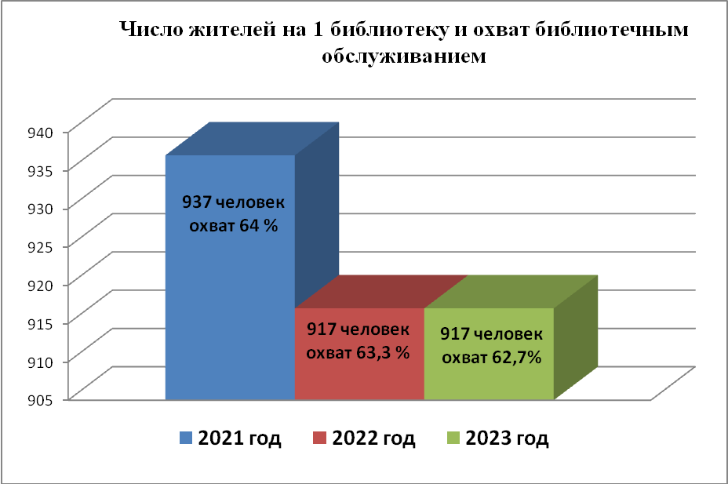

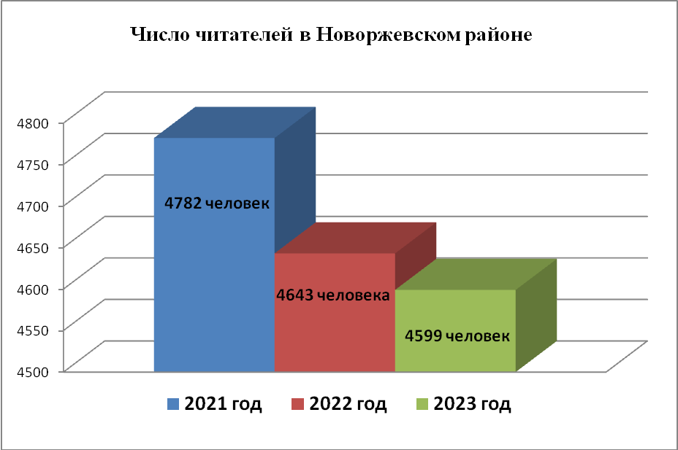

Число читателей - 4599 человек, по сравнению с предыдущим годом уменьшилось на 44 человека, а по сравнению с 2021 годом на 183 человека. Уменьшение показателей было связано с отсутствием библиотекаря в Выборской модельной сельской библиотеке в течение нескольких месяцев, остальные библиотеки муниципальное задание выполнили. Размер совокупного книжного фонда публичных библиотек -112907 единиц хранения. В 2023 году в библиотеки поступило 994 экземпляров печатных документов (в том числе 682 книг).
Библиотеки МБУК «Новоржевский РКСК» ищут новые формы работы с читателями, проводят большую работу по привлечению к чтению разных групп населения, в том числе посредством развития сообществ в социальной сети «ВКонтакте». Так, в 2023 году впервые проводились выездные Литературные чтения, посвященные памяти и творчеству местного поэта Алексея Болдина. Такая форма вызвала интерес у почитателей литературного творчества и читателей, поэтому планируется её использование в дальнейшей работе.
В отчетном году для сельских библиотек приобретены 1 компьютер, 4 ноутбука, 6 принтеров. Средства были выделены из районного бюджета по инициативе председателя Собрания депутатов. Всего израсходовано 198,00 тыс. рублей.
Количество работников в Новоржевском РКСК за 2023 год не изменилось в сравнении с 2022 годом и составило 32 человека, из которых 28 относятся к основному персоналу.
В кооперации с АНО «ЦПСКИ «Культура рядом!» МБУК «Новоржевский РКСК» принимал участие в реализации следующих грантовых проектов в 2023 году: проекта «Центр экологического волонтёрства «Территория развития», сумма гранта 262 074 руб., и проекта «Трояновский: Балалаить по-Новоржевски!», размер гранта 857 101 руб.). В рамках проекта «Центр экологического волонтёрства «Территория развития», помимо проведенных мероприятий, на средства гранта отремонтировано помещение под Центр экологического волонтерства, торжественное открытие которого состоялось 14 апреля 2023 года. По проекту «Трояновский: Балалаить по-Новоржевски!» приобретена одежда для сцены районного Дома культуры; на базе Новоржевского народного театра была создана иммерсивная постановка музыкального спектакля «Трояновский», увековечивающая память о выдающемся земляке-балалаечнике Б.С. Трояновском на его малой родине и посвященная его 140-летию. Спектакль показан на трех площадках – в Пскове, п. Пушкинские Горы и в г.Новоржеве в апреле 2023 года. Также в рамках проекта среди молодежи района проведен конкурс плакатов «Трояновский forever!».
В 2023 году проект «Ветер перемен», заявленный для участия в конкурсе от МБУК «Новоржевский РКСК», стал победителем конкурса проектов Среда возможностей» Фонда Тимченко. Проект направлен создание благоприятной и поддерживающей среды для всех детей и подростков на малой территории. Размер гранта 499990,00 руб. В настоящее время его реализация идет полным ходом.
В 2023 году благодаря проекту ТОС «Наследие», победившему в региональном конкурсе, удалось произвести ремонт в здании Стехновского сельского клуба: заменить окна в и двери в зрительном зале, кресла для зрителей, входной дверной блок.
Вместе с тем МБУК «Новоржевский РКСК» на сегодняшний день столкнулся с большим числом проблем. Это:
1. Более 50% зданий требуют капитального или косметического ремонта.
2. В двух зданиях проблемы с отоплением (Макаровский и Жадрицкий сельские Дома культуры), и их решение требуют значительного финансирования.
3. Нехватка финансирования на такое большое количество учреждений (16 учреждений на 7000 населения в округе).
4. Кадровый вопрос (отсутствуют специалисты по жанровым направлениям: хореография, инструментальная музыка, вокал, режиссура).
5. Нет современного оснащения и подготовленных специалистов для работы на нем (компьютеры устарели, ноутбуки маленькой мощности, а для афиш необходимы принтеры формата А1 или А3; световое оборудование имеется только в районном Доме культуры, видеоаппаратура отсутствует, звуковая аппаратура в сельских домах культуры исчерпала срок эксплуатации).
Задачи на перспективу:
- удовлетворение пожеланий всех групп населения, вне зависимости от уровня их физической подготовленности, активными культурно-досуговыми программами;
- обеспечение набором занятий, предоставляющие каждому из посетителей учреждения сферы культуры возможность реализовать досуговую активность;
- организация воспитательного процесса населения по вовлечению его в культурно-досуговую сферу, выработке требований к уровню подготовке и проведению мероприятий по организации досуга;
- активизация деятельности учреждений сферы культуры путем разработки и постановки на их базе досуговых программ, пользующих спросом у населения.
Преобразование деятельности учреждений культуры требует комплексный подход. Необходимо разнообразить содержание программ по организации культурно-досуговой деятельности населения, а для этого требуется совершенствование самой среды. Оно подразумевает наличие профессионально подготовленного музыкально-шумового оформления, подобранной световой партитуры, дизайн внутреннего пространства т.д. Также требуют особого внимания такие составляющие, как материально-техническое вооружение, хозяйственно-правовое и экономическое обеспечение

В Новоржевской ДШИ в 2023 году работало 18 человек, из них 13 преподавателей (два совместителя), 3 – административно-управленческий аппарат.
В учреждении функционировало 7 отделений по направлениям: музыкальное искусство «Фортепиано», «Хоровое пение», народное отделение «Домра. Балалайка», «Баян», «Декоративно-прикладное творчество», «Хореографическое искусство», «Искусство театра», «Начальное эстетическое воспитание». В школе обучалось 450 человек (на уровне прошлых лет), из них 243 – по программе ФГТ, 207 – по образовательной общеразвивающей программе.
В течение 2023 года учащиеся школы (1072 человека) приняли участие в 83 мероприятиях разного уровня. В 2022 году было 75 мероприятий и 996 участников. На базе школы искусств уже в пятый раз был организован и проведен областной конкурс исполнителей фортепианных исполнителей «Юный виртуоз». С каждым годом интерес к конкурсу и количество его участников растет.
В 2023 году проводилась независимая оценка качества условий оказания услуг МБУДО «Новоржевская детская школа искусств им. Б.С. Трояновского». Итоговый балл по учреждению составил 85,2 из 100 возможных. Из пяти критериев наименьший балл получен по показателям, характеризующим доступность услуг для инвалидов. В связи с этим на 2024 год составлен план по устранению недостатков, выявленных в ходе независимой оценки качества условий оказания услуг.

Физическая культура и спорт
Всего в Новоржевском муниципальном округе 2224 человека в 2023 году охвачены физкультурно-оздоровительной и спортивно-массовой работой, что составляет 29,4% от общего числа проживающего населения.
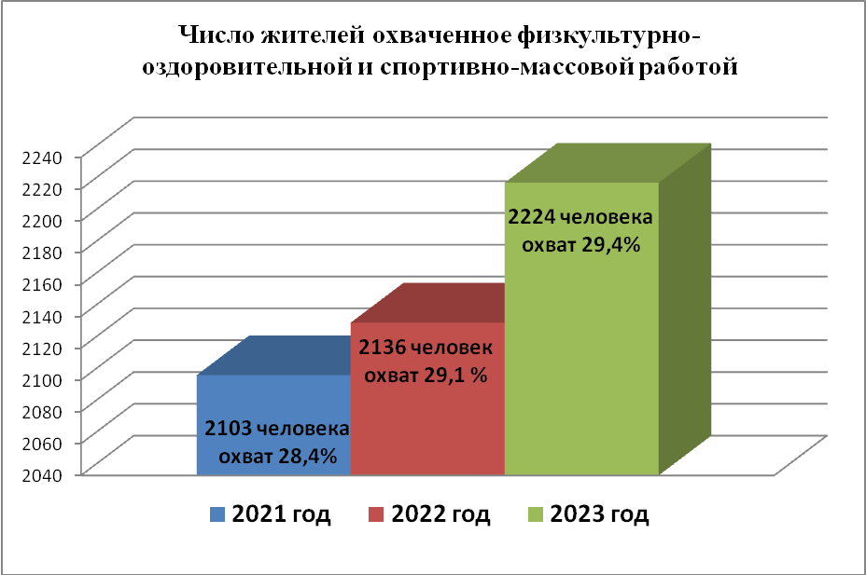
Сравнительный анализ показал положительную динамику по количеству и охвату населения спортом за последние три года.
Основными центрами спортивно-массовой и физкультурно-оздоровительной работы являются Новоржевская средняя школа, МБУ ДО «Новоржевский Дом детского творчества», городской стадион, городской тир, хоккейная площадка, образовательные учреждения, площадки по месту жительства и площадки и спортзалы в поселениях района.
Всего в районе 22 спортивных сооружения, приспособленных к занятиям физической культурой и спортом, из них 12 плоскостных спортивных сооружений, 5 спортивных залов, 1 тир, 1 хоккейная площадка ,1 футбольное поле и 4 площадки в поселениях района. (2021 год – 30 спортивных сооружений, 2022год – 26) Причиной уменьшения количество спортивных площадок - не соответствие требованиям для занятий физической культурой и спортом. Все спортивные площадки построены хозспособом. В этом году введен в эксплуатацию Физкультурно-оздоровительный комплекс открытого тип, что увеличит количество занимающихся физической культурой и спортом.
Всего проводят спортивно-массовую работу в районе 13 штатных работников - учителя физической культуры, педагоги дополнительного образования и 4 общественника. Вся спортивно- массовая работа проводится с учетом планов Государственного комитета по спорту Псковской области , ГБУ ДО ПО «Центр спортивной подготовки», областного центра туризма и Федераций области по видам спорта.
В течение года проведено 96 районных спортивно-массовых и физкультурно- оздоровительных мероприятий. Это больше, чем в 2021 году на 19%, и чем в 2022 году на 11%.
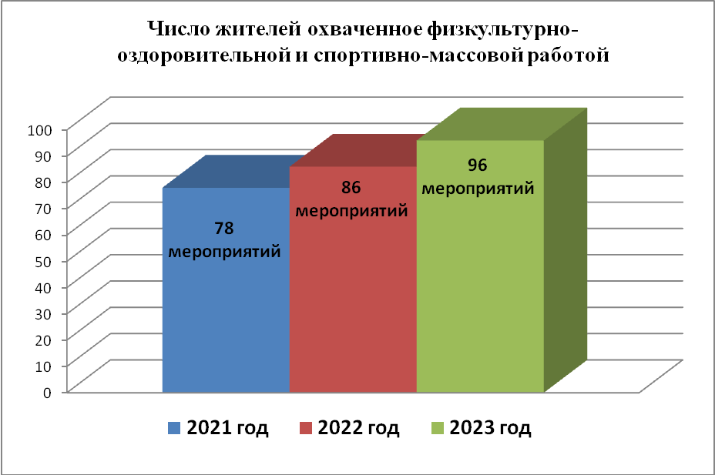

Все соревнования проводятся в целях привлечения большего числа населения к активным занятиям физической культурой и спортом. Основными задачами являются: пропаганда здорового образа жизни, формирование позитивных жизненных установок у подрастающего поколения, гражданское и патриотическое воспитание молодежи, популяризации спорта в районе, подготовка и сдача контрольных испытаний нормативов ГТО, выявление сильнейших спортсменов района для участия в областной Спартакиаде.
Одним из приоритетных направлений развития физической культуры и спорта в районе является организация спортивно-массовой и физкультурно-оздоровительной работы среди различных групп населения: детский сад, обучающиеся школ и взрослое население с 18 до 55 лет и пенсионеры.
В различных кружках и секциях МБУДО «Новоржевский ДДТ» занимается 743 человека (из них 343 женщины) по различным видам спорта (2021 год – 590 человек -262 женщины, 2022 год – 661 -300женщин). В 2023 году занимались дети в 28 спортивных объединениях дополнительного образования; в 2021 -25 объединений, в 2022году – 27.)
Проводятся секции по следующим видам спорта: баскетбол, волейбол, настольный теннис, пулевая стрельба, ушу , кикбоксинг, футбол, хоккей, шахматы, подвижные игры, спортивные игры, в детском саду – «Крепыш», шашки.
Традиционными в районе стали соревнования по волейболу, баскетболу, футзалу, мини- футболу, настольному теннису, пулевой стрельбе, шахматам, соревнования спортивных семей, а также спортивные соревнования, посвященные праздничным мероприятиям: День Победы, День города, День молодежи, деньифизкультурника.
Сборные команды округа принимают активное участие в областных соревнованиях «Кросс наций», «Лыжня России», «Российский Азимут», КЭС-БАСКЕТ, «Оранжевый мяч»
Для обучающихся школ района проведены соревнования - «Безопасное колесо», кроссы, соревнования по пулевой стрельбе, шахматам, футболу, баскетболу, волейболу , декада спорта и здоровья, спортивное многоборье памяти 6 роты, и др.
Ведется работа со спортивными семьями.
Расширяем и совершенствуем формы спортивно-массовой работы и физкультурно-оздоровительной работы в округе. Впервые в 2023 году проведены следующие мероприятия – «Быстрее! Выше! Сильнее!», спортивно-патриотическое мероприятие «Виктория», Спартакиада «Движение- жизнь!»
Большая работа ведется по внедрению Всероссийского физкультурно-спортивного комплекса «Готов к труду и обороне» на территории Новоржевского муниципального округа. В округе создан центр тестирования Всего приняло участие в 2023 году этом году в выполнении нормативов комплекса ГТО 743 человека, из них 343 женщины. Всего получено 46 знаков (золотой знак -13, серебряный 1 -42 , бронзовый -15).
В 2021 году сдавало 93 человека (сдало 8 человек на золотой знак,.12- на серебряный, 3 – на бронзовый. В 2022 году сдавало 661 человек , из них 300 женщин , сдало 116 человек ( золотой знак – 41 , серебряный -38 , бронзовый – 37 ).
Для подготовки к выполнению и выполнения нормативов Всероссийского физкультурно-спортивного комплекса «Готов к труду и обороне» в этом году введена площадка ГТО по месту жительства. Строительство площадки ГТО увеличит количество сдающих нормативы комплекса ГТО.

Жилищное строительство и обеспечение граждан жильем

В 2023 году:
- выдано 12 уведомлений о планируемом строительстве/реконструкции объектов капитального строительства ИЖС общей площадью 1414 кв.м.;
- выдано 1 уведомление о строительстве/реконструкции объектов капитального строительства МБУ ДО «Детская школа искусств им. Б.С. Трояновского» площадью 479,7 кв.м.;
- выдано 1 уведомление на ввод объекта в эксплуатацию – ГБУЗ ПО «Пушкиногорская межрайонная больница» ФАП в д. Дубровы площадью 78,6 кв.м.
Межведомственной комиссией Администрации Новоржевского района в 2023 году по заявлениям граждан было произведено 8 обследований жилых помещении на предмет пригодности/непригодности для проживания с составлением Акта и Заключения комиссии по результатам произведенного обследования.
За 2023 год введено в действие 1630 м² общей площади жилых помещений, что составляет 159,8 % к уровню предыдущего года.
Общая площадь жилых помещений, приходящихся в среднем на 1 жителя округа в 2023 году составила– 55,8 кв.м., (в 2022 году – 54,9 кв.м. в 2021 – 56.7 кв. м.).
С 2019 года Новоржевский район принимает участие в областной адресной программе «Переселение граждан из аварийного жилищного фонда в 2019–2025 годах на территории муниципального образования «Новоржевский район». Новоржевский район участвует в четырех этапах Программы:
– I этап Программы – 2019–2020 гг.
– II этап Программы – 2020–2021 гг.
– III этап Программы – 2021–2022 гг.
– IV этап Программы – 2022–2023 гг.
В программу переселения вошли 4 дома в дер. Высокое, признанные аварийными.
Программа переселения на территории Новоржевского района реализована досрочно в 2022 году.
В 2023 году на учет нуждающихся в жилом помещении поставлен 1 человек, в связи проведенной перерегистрацией граждан, состоящих на учете 20 человек.
По договору соц. найма предоставлено одно жилое помещение (по решению суда вне очереди).
В 2023 году приобретено жилое помещение для обеспечения детей-сирот, детей оставшихся без попечения родителей лиц из числа детей сирот и детей, оставшихся без попечения родителей на сумму 918833,92 рублей площадью 32,3 кв.м.

Жилищно-коммунальное хозяйство

Невозможно говорить о развитии территории, не акцентируя внимание на создании качественных условий проживания для населения. Жилищно-коммунальное хозяйство является основным направлением работы органов местного самоуправления округа, так как вопросы ЖКХ касаются каждого жителя.
В 2023 году продолжается работа по контракту заключенному 2021 году № 0157300022321000043 выполнение научно-исследовательской работы по разработке проектов Генерального плана, Правил землепользования и застройки сельского поселения «Вехнянская волость», Новоржевского района, Псковской области. На сегодняшний день ведутся работы по подготовке документов на межведомственную комиссию при Правительстве Псковской области.
Также заключен муниципальный контракт от 05.05.2022 г. № 0157300022322000015 оказание услуг по разработке проекта внесения изменений в схему территориального планирования муниципального образования «Новоржевский район» Псковской области. 01.09.2022 года закончен I-й этап выполнения работ по контракту и оплачен на сумму 526,4 тыс. руб. (263,2 тыс. руб. – ОБ и 263,2 тыс. руб. – РБ). Ведутся по согласованию материалов проекта муниципального округа с федеральными органами исполнительной власти, органами исполнительной власти области, подразделениями Аппарата Правительства области, органами местного самоуправления.
В 2023 году действовали тарифы, утвержденные приказами комитета по тарифам и энергетике Псковской области для МП «Новоржевского района «Энергоресурс» от 01.12.2022 года.
Тарифы на коммунальные услуги увеличились на 9 % и составили:
Для населения | водоснабжение – 28,65 руб/куб. м
Для населения | водоотведение – 22,05 руб/куб. м
Для населения | теплоснабжение – 3481,12 руб/Гкал
Для организаций | водоснабжение – 47,76 руб/куб. м
Для организаций | водоотведение – 33,08 руб/куб. м
Для организаций | теплоснабжение – 5177,32 руб/Гкал
С мая 2015 года на территории МО «Новоржевский район» действует одна теплоснабжающая организация МП Новоржевского района «Энергоресурс».
С октября 2021 предприятие проходит процедуру банкротства.
В МП «Энергоресурс» в хозяйственном ведении находятся 9 котельных и 3,8 км тепловых сетей.
Показатели потребления тепловой энергии
№ п/п | Показатель | 2021 год | 2022 год | 2023 год
1. | Отпуск тепловой энергии, всего Гкал,  из них: | 5029,42 | 5034,27 | 4558,95
1.1 | население | 1410,68 | 2155,3 | 1685,37
1.2. | организации | 3618,74 | 2878,97 | 2873,58

Отопительный сезон 2023-2024 г.г начат с 09.10.2023 года. Паспорт готовности к отопительному периоду 2023/2024 г.г. Администрации Новоржевского района выдан 15.11.2023 года.
Водоснабжение Новоржевского муниципального округа базируется на использовании подземных вод и осуществляется от водоразборных скважин.
В хозяйственном ведении МП «Энергоресурс» находятся 44 артезианских скважин и 64,5 водопроводных сетей. Доля ветхих водопроводных сетей, которые нуждаются в капитальном ремонте, в полной или частичной замене составляет более 60%.
Показатели потребления воды
№ п/п | Показатель | 2021 год | 2022 год | 2023 год
1. | Потребление питьевой воды, всего куб.м., из них: | 130517,15 | 146805,34 | 146930,02
1.1 | население | 111150,16 | 131142,30 | 127895,24
1.2. | организации | 19366,99 | 15663,04 | 19034,78

На сегодняшний день централизованные системы канализации в Новоржевском муниципальном округе отсутствуют. Сточные воды собираются в выгреба и септики, либо отводятся канализационными сетями со сбросом без очистки и обеззараживания в биопруд.
В хозяйственном ведении МП «Энергоресурс» находятся 3,4 км канализационных сетей.
Ливневая канализация отсутствует.
Показатели по водотведению сточных вод
№ п/п | Показатель | 2021 год | 2022 год | 2023 год
1. | Пропущено сточных вод, всего куб.м., из них: | 32428,3 | 35073,89 | 36643,98
1.1 | население | 30674,3 | 33393,77 | 34703,98
1.2. | организации | 1754 | 1680,12 | 1940
На подготовку к отопительному сезону 2023-2024 г.г. за счет средств районного бюджета реализовано финансовых средств на сумму – 6712,2 из них:
Погашение ТЭР | приобретение ТЭР 4513,8 тыс. руб., | дрова – 3427м. куб. на сумму 3427,2 тыс. рублей
Погашение ТЭР | приобретение ТЭР 4513,8 тыс. руб., | уголь – 121 т на сумму 1086,6 тыс. рублей
Приобретение и установка водогрейного котла мощностью 0,8 Гкал/час на котельную № 5 г.Новоржев, ул. Германа (НСШ) – 1000,0тыс.руб.;
Проведение экспертизы по техническому освидетельствованию дымовых труб и зданий котельных – 1198,4 тыс.руб.

Администрацией района из районного бюджета в 2023 году по муниципальной программе «Комплексное развитие систем коммунальной инфраструктуры и благоустройства муниципального образования «Новоржевский район» на 2020-2024 годы», утвержденной Постановлением Администрации от 05.12.2019 № 111 было реализовано средств на сумму 9756,2 тыс. рублей, из них:

Капитальный ремонт муниципального жилищного фонда | 674,8 тыс. руб. (взносы на кап. ремонт, текущий ремонт квартиры)
Приобретение и установка инженерного оборудования для систем теплоснабжения, водоснабжения и водоотведения, в т.ч. | 1249,39 тыс. руб.:
- приобретение водогрейного котла мощностью 0,8 Гкал/час | 600,0 тыс. руб.;
- монтаж водогрейного котла на котельную № 5 (г.Новоржев, ул. Пушкина) | 437,0 тыс. руб.;
Приобретение насосов на сумму | 171,03 тыс. руб.
Погашение задолженности за ТЭР; приобретение ТЭР | 4513,8 тыс. руб.,
Строительство, ремонт и содержание колодцев в сельской местности, из них: | 393,47 тыс. рублей,
- СП «Вехнянская волость» - 3 шт. | 160,67 тыс. руб.
- СП «Выборская волость» - 4 шт. | 52,80 тыс. руб.
- СП «Новоржевская волость» - 3 шт. | 180,0 тыс. руб.
Пробретение насосов поселениями района (5 шт.) | 298,9 тыс. руб.
Обслуживание газовых резервуарных установок – заключен муниципальный контракт с ООО «ПсковГазТрейтинг» | 360,4 тыс. руб.
Проведение экспертизы по техническому освидетельствованию дымовых труб изданий котельных | 1198,4 тыс. руб.

В рамках реализации Региональной программы капитального ремонта общего имущества в многоквартирных домах, расположенных на территории Псковской области, на 2014-2043 г.г. на территории Новоржевского района проведены работы по замене кровли в двух многоквартирных домах на сумму 5196,96 тыс.рублей, из них:
- г. Новоржев, Льва Толстого, д. 41 – 2638,66 тыс.рублей;
- г. Новоржев, ул. Пушкина, д. 152А – 2558,3 тыс.рублей.
Наш район с 2017 года принимает участие в реализации приоритетного проекта «Формирование современной городской среды» национального проекта «Жилье и городская среда». Так, в 2023 году выполнены работы по благоустройству общественной территории г. Новоржев, ул. Германа, «Площадь Победы» на сумму 1987,717 тыс. рублей.

Энергосбережение и повышение энергетической эффективности
Сложная экономическая ситуация не позволяла в прошедшем году привлекать существенные средства на модернизацию объектов жилищно-коммунального хозяйства округа.

Потребление энергетических ресурсов в многоквартирных домах и муниципальными бюджетными учреждениями
Удельная величина потребления энергетических ресурсов в многоквартирных домах
 | электрическая энергия, кВт/ч | тепловая энергия, Гкал | горячая вода, куб. м |  | холодная вода, куб. м | природный газ, куб. м
2021 | 600,00 | 0,025 | 0,00 |  | 15,0 | 0,00
2022 | 600,00 | 0,030 | 0,00 |  | 16,8 | 0,00
2023 | 600,00 | 0,030 | 0,00 |  | 16,5 | 0,00
Удельная величина потребления энергетических ресурсов муниципальными бюджетными учреждениями
2021 | 69 | 0,38 |  | 0,00 | 0,79 | 0,00
2022 | 69 | 0,36 |  | 0,00 | 0,76 | 0,00
2023 | 69 | 0,36 |  | 0,00 | 0,96 | 0,00

Об итогах работы поселений
Деятельность поселений осуществлялась в соответствии Федеральным законом «Об общих принципах организации местного самоуправления в Российской Федерации», Уставами поселений.
Основными направлениями деятельности – это вопросы формирование и исполнение бюджета поселения, жизнеобеспечения, безопасности и благоустройства территории, освещения, содержания мест накопления ТКО, общественных кладбищ, ликвидации несанкционированных свалок, создание благоприятной обстановки для развития малого и среднего предпринимательства., обеспечение первичных мер пожарной безопасности, работа с обращениями граждан.

ГП «Новоржев»
Показатели | 2021г |  |  | 2022г |  |  | 2023г
Показатели | План | Факт | % исп. | План | Факт | % исп. | План | Факт | % исп.
Доходы ВСЕГО,  в т.ч. | 7377,4 | 8451,9 | 114,6 | 10112,9 | 11791,2 | 116,6 | 10650,2 | 10205,2 | 95,8
налог на имущество | 500 | 245,9 | 49,2 | 345 | 582,1 | 168,7 | 260 | 427,6 | 164,5
налог на землю | 895 | 1283,4 | 143,4 | 1090 | 1176,9 | 108,0 | 1198 | 400,2 | 33,4
собственные доходы | 6339 | 7439 | 117,4 | 1121 | 1184,3 | 105,6 | 8407 | 7970,8 | 94,8
Расходы ВСЕГО | 8591,1 | 7966,4 | 92,7 | 11812,1 | 10656,8 | 90,2 | 13483,8 | 11810 | 87,6
ТОСы всего, в т.ч. | 361 | 361 | 100,0 | 856 | 856 | 100,0 | 1042,8 | 1042,8 | 100,0
софинансирование | 24 | 24 | 100,0 | 56 | 56 | 100,0 | 110 | 110 | 100,0
Инициативные проекты, в т.ч. | 0 | 0 | 0,0 | 603,6 | 603,6 | 100,0 | 900 | 900 | 100,0
софинансирование | 0 | 0 | 0,0 | 103,6 | 103,6 | 100,0 | 300 | 300 | 100,0

Работа представительного органа городского поселения.
В отчетном 2023 году проведено 7 заседаний Собрания депутатов городского поселения «Новоржев», на которых рассмотрено и принято 24.
Проведены публичные слушания «О преобразовании муниципального образования Новоржевский район в муниципальное образование «Новоржевский муниципальный округ» Псковской области.
Бюджет - это основной показатель развития, поэтому главной целью бюджетной политики являлось обеспечение максимально эффективного использования финансовых ресурсов и повышения качества управления муниципальными финансами.
Всего бюджет 2023 года городского поселения составил 10 205,2 тыс.рублей, что составило 95,8% от запланированного (10 650,2 тыс. рублей).
За отчетный период в бюджет города поступило налоговых и неналоговых собственных доходов 7 970,8 тыс.рублей, что составило 94,8% от запланированного (8 407 тыс.рублей). В 2022году собственные доходы составили 8 717,5 тыс.рублей, что было на 25% выше уровня запланированного дохода.
Структура доходов бюджета такова:
- Собственные доходы:
Налог на доходы физических лиц составили 5 421,7 тыс.рублей или 99,8% от плана. В 2022 году НДФЛ составлял 5 177,1 тыс.руб. или 130,7% от плана (в 2021 году 4 377,6 тыс.руб., было выполнено127,6% от плана).
Акцизы составили 1 319,6 тыс.рублей или 111,5% от плана (1 184 тыс.рублей). В 2022 году они составляли 1 184,3 тыс.руб. или 105,6% от плана (в 2021 году 942,1 тыс.руб., удалось получить 102% от запланированного)
Налог на имущество составил 827,8 тыс.рублей, что составило 56% от плана. Несмотря на то, что налог на имущество физических лиц выполнен на 164,5% (427,6 тыс.рублей) такой маленький показатель выполнения по налогам на имущество образовался из-за минимального выполнения земельного налога с организаций, обладающих земельным участком, расположенным в границах городских поселений – 7,9% (60,6 тыс.рублей). В 2022 году налог на имущество составил 1759 тыс.руб. или 122,6% (в 2021 году 1529,2 тыс.руб. или 109,6% плана)
Аренда земельных участков принесла в бюджет 378,2 тыс.рублей что является 137,5% от запланированного. В 2022 году доходы по данному виду составили 383,7 тыс.руб. или 139,5% (в 2021 году 351,5 тыс.рублей или 100,4% от плана)
Продажа земельных участков принесла в бюджет 23,5 тыс.рублей, это только 39,2% от плана. В 2022 году этот показатель составил 90,9 тыс.руб. или 151,5% (в 2021году 233,2 тыс.руб. или 97,2% от плана). Перевыполнение плана по позициям собственных доходов «аренда», однозначно связано с кропотливой, успешной работой специалиста Администрации.
Кроме этого, доходы по безвозмездным поступлениям, поступившим из вышестоящих бюджетов – всего 2 243 тыс.рублей, в 2022 году поступило 3140,7 тыс.руб.(в 2021году – 1012 тыс.рублей):
2.Дотации из регионального бюджета -106 тыс.рублей на обеспечение сбалансированности бюджета. В 2022 году - 1065 тыс.рублей: на поддержку мер по обеспечению сбалансированности – 132 тыс.рублей, на выравнивание бюджетной обеспеченности – 33 тыс.рублей, средства гранта за 1 место в конкурсе «лучшее поселение – 900 тыс.рублей В 2021 году только 73,9 тыс.руб. – поступило на выравнивание уровня бюджетной обеспеченности.
3.Субсидии 1 781 тыс.рублей - это ремонт воинских захоронений(204,1 тыс.руб.), софинансирование инициативного проекта по ремонту системы наружного освещения (600 тыс.руб.), софинансирование ликвидации борщевика Сосновского, софинансирование четырех городских проектов ТОС. В 2022 году по субсидиям было получено 1369 тыс.рублей (в 2021 году 716,8 тыс.рублей) - поступившие в 2022 году на принципе софинансирования: поддержка проектов ТОС – 800 тыс.руб., ликвидация борщевика Сосновского – 45 тыс. руб., реализация инициативного проекта по расчистке водоотводных канав – 500 тыс.рублей, осуществление мер первичной пожарной безопасности – 24 тыс.рублей.
4.Субвенция на обеспечение работы специалиста по воинскому учету – 305,5 тыс.руб. (в 2022 году - 223,1 тыс.руб.).
5. Иные трансферты - было передано из района 49,8 тыс.руб. на ликвидацию несанкционированных свалок. В 2022 году было передано из районного бюджета 239,7 тыс.рублей на ликвидацию несанкционированных свалок и переданы из федерального бюджета 131,1 тыс.рублей на трудоустройство рабочих по благоустройству.
В 2023 году доля собственных доходов снизилась по сравнению с 2022 годом, в котором был получен гранд за конкурс «Лучшее поселение». В 2022 году по сравнению с 2021 годом (собств. – 88%, поступления – 12%) значительно увеличилась доля поступлений из регионального бюджета. Это, конечно, произошло за счет софинансирования ТОСов, инициативного проекта, поступления грантовых денег. Если не учитывать субвенцию и считать деньги на проекты ТОС, инициативный проект нашей заслугой, то картина уже другая:
Расходная часть бюджета ежегодно исполняется. Фактические расходы составили 11,810 млн. руб.
Одной из важнейших задач администрации является эффективная организация закупок для муниципальных нужд. В целях осуществления закупок товаров, работ, услуг для обеспечения муниципальных нужд городского поселения «Новоржев» в 2023 году было заключено 82 договора и муниципального контракта. В прошлом году было проведено 4 электронных аукциона на общую сумму 1698827 рублей. Объявлялись аукционы на закупку следующих товаров и услуг: прочистка водоотводных канав – 450 тыс.рублей, ремонт светильников уличного освещения – 900 тыс.рублей, акарицидная обработка общественных территорий – 48,827 тыс.рублей, ямочный ремонт асфальтобетонного покрытия – 300 тыс.рублей. По результатам аукционов удалось сэкономить 541 тысячу рублей. Не всегда результат закупочных процедур был удачным. Так, солидная экономия с закупки по ремонту наружного освещения (443 000 руб.) была направлена на те же нужды. А вот несмотря на то, что в процессе закупки услуги по прочистке водоотводных канав удалось сэкономить 98 тыс.рублей, недобросовестный подрядчик не смог выполнить своих обязательств по контракту, он был расторгнут Администрацией в одностороннем порядке.
Контракты с единственным поставщиком были заключены: на поставку электроэнергии – 1 705 409,32 руб., на поставку тепловой энергии – 59 021,44 руб., на ликвидацию несанкционированных свалок – 344 588 рублей., на вывоз ТКО – 46,177 тыс.рублей.
Аукционы с преимуществом СМП проведены на сумму 900 тыс.рублей
В 2022 году было проведено 4 электронных аукциона на общую сумму 1 090 109,48 руб. По этим процедурам прошли следующие закупки: прочистка водоотводных канав – 603 608 руб., замена светильников уличного освещения – 149 250 руб., акарицидная обработка общественных территорий – 37 251 руб., ямочный ремонт асфальтового покрытия – 300 000 руб. Два аукциона прошли с тремя заявками, удалось сэкономить всего 13 498 тыс.руб., остальные контракты заключены с единственным поставщиком. Аукционы с преимуществом субъектов МСП проведены на сумму 149 250 руб.
Имущественный комплекс
В прошедшем году много внимания было уделено совершенствованию процесса управления муниципальным имуществом, актуализирован учет объектов, составляющих муниципальную казну.
Основным имуществом городского поселения являлась земля. В настоящее время в муниципальной казне находится 262 объекта движимого и недвижимого имущества, продолжается работа по выявлению бесхозяйных объектов на территории городского поселения.
Администрация на 31.12.2023 г. являлась арендодателем по 714 договорам аренды земельных участков на сумму 767 963,17 рублей. В 2022 году было 708 договоров на сумму 751тыс.рублей, 699 в 2021г. Всего за аренду земли поступило за 2023 год 756 300,98 рублей.
В 2023 были реализованы 6 земельных участков на общую сумму 47 097,12 рублей (перераспределено 2 земельных участка, продано 4). В 2022 году были реализованы 12 земельных участков (4 в 2021 г.) на общую сумму 176 217 руб. (400 991 руб. в 2021 г.), перераспределен 1 земельный участок на 5 593 руб. (64 751 руб. в 2021г.) 3 земельных участка предоставлено гражданам, имеющим трех и более детей (многодетным) в собственность бесплатно. Считаю работу по данному направлению успешной и эффективной.
Благоустройство.
Среди вопросов местного значения, которые решает администрация городского поселения «Новоржев», ключевая роль отводится организации благоустройства города и создание комфортной среды для проживания граждан.
Обращение с ТКО
Администрацией реализуется мероприятия по санитарному содержанию территории и благоустройству города. Как и прежде, за вывоз ТКО отвечает региональный оператор «Мехуборка». Недостаточное количество контейнеров еще остается большой проблемой. Ранее нами было приобретено 5 контейнеров и установлены на автовокзале, на улицах Победы, Южной и Молодежной. Дополнительно установили 13 контейнеров для раздельного сбора ТКО, сейчас их в городе 28 шт. Продолжали обустраивать контейнерные площадки: на улице Володарского, Карла Маркса. При реализации проекта ТОС были оборудованы контейнерные площадки на улицах Победы, Льва Толстого, на Западном переулке, на улице Пушкина. Сложная ситуация продолжала складываться с районным полигоном для отходов. Организации и жители города не имеют возможности вывоза на полигон за разумную цену отходов, не относящиеся к ТКО – строительный мусор, спилы деревьев, траву. По этой причине на местах сбора ТКО образуются навалы мусора. В прошлом году силами Администрации ГП неоднократно ликвидировались свалки на ул.Володарского, Пушкина, Заходского, Молодежной, Германа, Рабоче-Крестьянской. Благодаря внушительной сумме, которую потратила Администрация города из бюджета МО, удалось ликвидировать практически все навалы мусора, но они образуются снова.
Договора на ликвидацию свалок заключались как с ООО «Экопром», так и с ИП в случае, если это спилы деревьев, листва и трава. На вывоз растительных остатков, спилов деревьев всего израсходовано 242 тыс. рублей, плюс по договору с ООО «Экопром» было ликвидировано несанкционированных свалок на 344,588 тыс.рублей. В 2022 году растительных остатков было вывезено на 521 525 рублей. По двум договорам с «Экопромом» в 2022 году было ликвидировано 741 м³ навалов мусора на сумму 422 844 рублей. Считаю, что свалки будут продолжать образовываться как в черте города так и вокруг его границ пока не будет решен вопрос с полигоном отходов. В прошлом году ежедневной уборкой занимался штатный работник Администрации и лица, отрабатывающие обязательные часы общественных работ. В 2022 году большую помощь оказала служба занятости предоставив в летний период работников по благоустройству в количестве 6 человеко-месяцев. В весенний и осенний период объявлялся месячник по уборке территории. Некоторые организации и жители ответственно относятся к уборке своей и прилегающей территории, многие устраняются от проблемы. Сказывается как несовершенство законодательства, не позволяющего обязать собственника убирать прилегающую территорию, так и безответственное отношение. Субботники, которые проходили в 2023 году по уборке общественных территорий проводили активисты партии Единая Россия, наши депутаты.
Уделяется внимание внешнему облику города:
В на городских клумбах, клумбах мемориального комплекса весной были посажены цветы. Была выполнена побелка деревьев на главных улицах города.
Окашивались газоны и прилегающие придорожные территории, общественные территории как в рамках благоустройства, так и в рамках содержания дорог. На весенне-летнее время в Администрации города была введена ставка рабочего по благоустройству и был трудоустроен человек, стоящий на учете в службе занятости. Для лучшего содержания зеленых насаждений было приобретено дополнительное оборудование: газонокосилка, мотокоса, садовые ножницы. Производились ремонты элементов детских игровых комплексов на ул. Победы, в Летнем парке, на ул.Комсомольской. Было заново построено два пешеходных мостика на улице Льва Толстого и на площади Победы, произведено обновление (покраска, замена полотна) информационных стендов.
В 2023 году проведена большая работа по спиливанию и уборке аварийных деревьев, кустарников. По обращениям жителей и по результатам обследований комиссии по благоустройству произведено опиливание деревьев на улицах города. Были ликвидированы аварийные деревья в Летнем парке, деревья в частном секторе, на городском кладбище. Всего было спилено аварийных деревьев на 275050 рублей (30000 – на кладбище).
Большой проблемой нашего города остается состояние водосточных канав. В 2022 году был успешно реализован инициативный проект на сумму более 600 тыс.руб. с привлечением 500 тыс. региональных средств на прочистку канав по улицам Германа, Пушкина, Псковской, Медицинской, Карла Маркса. Удалось прочистить более 800 метров канав. Ситуация весной 2023 года с подтоплениями показала, что данная работа проведена не зря. Хотелось Провести такой комплекс работ и в 2023 году, для этого депутатами городского Собрания депутатов было зарезервировано 500 тыс.рублей. После объявления закупки на торги вышел недобросовестный подрядчик, который не выполнил взятые на себя обязательства. Нуждаются в прочистке все канавы города, но бюджет поселения был ограничен и решение о порядке и объемах проведения работ принималось коллегиально комиссией по благоустройству. Для предотвращения ЧС, можно проводить данную работу с привлечением сторонних средств.
Одним из важнейших показателей благоустройства является состояние улично- дорожной сети
В отчетном году в рамках полномочий по содержанию городских улиц выполнены работы:
- неоднократное грейдирование проезжей части дорог с щебеночным покрытием. Произведена подсыпка песчано-гравийной смесью и фрезерованным асфальтобетоном на улицах Южная, Подгорная, Пушкина. В зимнее время проводилась расчистка улиц от снега, обработка песчано- соляной смесью.
- с целью обеспечения повышения уровня безопасности дорожного движения в городе велись работы по обновлению дорожных знаков.
Все лимиты денежных средств на содержание дорог местного значения израсходованы на 100%.
Освещение
Работа по обслуживанию системы освещения города проводится постоянно.
В 2022 году по трем контрактам установлено 40 новых светильников на общую сумму 371 тыс.рублей. При замене светильников выбираются наиболее проблемные места: перекрестки, пешеходные переходы, места общего пользования. Плохо, конечно, что часто приходится менять сгоревшие светодиодные светильники, установленные ранее. Решение о передаче сетей наружного освещения вдоль региональных дорог на областной баланс было принято в 2022 году, тогда же даны поручения губернатора области о передаче сетей и начале оплаты за свет с июня 2023 года. В прошлом году были переданы точки учета (16 шт.) со светильниками вдоль региональных дорог на баланс ГБУ Псковской области «Псоквавтодор». В 2023 году была проведена работа по инвентаризации всех светильников, подключенных к точкам учета вместе со светильниками на региональных дорогах. Составлены схемы освещения, пересчитаны все светильники с учетом их мощности. Всего электроэнергию для освещения региональных дорог считают 6 точек учета. Но вместе с освещением на региональных дорогах эти же приборы учета считают электроэнергию и на других улицах. Например, вместе с частью улицы Пушкина (от АТП до заправки) и ул.Пригородной в одной сети находятся системы освещения улиц Заводская, Южная, Юбилейная. По неразделенным сетям (там где светильники на региональных дорогах и других улицах работают в одной сети) «Псковавтодор» будет компенсировать оплату электроэнергии расчетным способом в процентном соотношении. По разным приборам учета процент мощности на региональных дорогах составляет от 22% до 44%. Т.е. именно такой процент стоимости потребленной электроэнергии будет компенсирован округу. Все компенсации, оплаты будут пересчитаны с 1 июня 2023 года.
В границах города региональные дороги проходят по четырем улицам: часть улицы Пушкина, часть улицы Германа, часть улицы Рабоче-Крестьянская, часть улицы Пригородной. Всего на данных дорогах в пределах города располагается более 140 светильников. Передача их содержания и оплаты потребленной ими электроэнергии освобождает большое количество средств, которые можно будет направить на увеличение продолжительности работы уличного освещения, ремонт и замену светильников. Но это все в перспективе, когда удастся разделить сети. Пока об экономии речь не идет, поскольку составленным с ГБУ «Псковавтодор» договором предусматривается, что освещение должно работать все темное время суток. И вместе с региональными дорогами все темное время суток будет работать освещение на некоторых других улицах города.
Хочется отметить, что освобождение от оплаты расходов на уличное освещение на региональных дорогах в границах населенных пунктов — одна из мер поддержки районов со стороны Правительства Псковской области. Для многих это была серьезная статья расходов в бюджете. Также по инициативе Совета муниципальных образований в 2023 году областные власти проиндексировали нормативы на финансирование уличного освещения и установку опор на 50,3 млн рублей (12%). Сейчас на тех улицах, по которым проходят региональные дороги и улицах связанных с ними общим прибором учета свет горит все темное время суток. На остальных улицах установлен режим по темному/светлому времени суток с ограничением до 24:00.
Содержание кладбища.
Администрацией в 2023 г. был заключен договор на содержание городского кладбища на сумму 194,904 тыс.рублей (в 2022 году 166,68 тыс.руб.) Кроме этого, на подвоз песка и спиливание деревьев израсходовано 53 тыс.рублей (152,5 тыс.руб. в 2022 году и 62 тыс.руб. в 2021 году)
Кадастровые работы
В прошлом году проводилась большая работа по уточнению границ участков нашей собственности, общественных и придомовых территорий. Были определены границы Парка Победы, произведен раздел земельного участка на Екатерининской площади. Кроме уточнения границ, проводилась работа по переводу участков в муниципальную собственность: Мемориал, Парк Победы, площадь Победы. Ранее, в 2022 году определены границы сквера Памяти, площади Победы, территорий благоустройства ТОСов на улицах Григорьева, Рабоче-Крестьянской. Кроме уточнения границ проводилась работа по переводу участков в собственность поселения: сквер Памяти, Рынок, участок для реализации проекта ТОС улицы Григорьева.
Благоустройство дворовых территорий и общественных пространств
В 2023 году на территории города в рамках реализации программы «Формирование комфортной городской среды» на региональные средства был реализован проект по благоустройству Площади Победы, был уложен новый асфальт, установлены вазоны. На средства города были установлены новые скамейки, урны. В 2022 году в городе были реализованы мероприятия в рамках Всероссийского приоритетного проекта «Формирование комфортной городской среды» - проведено благоустройство Сквера Памяти: установлено ограждение, скамейки, урны, засеяна трава, высажены шаровые ивы, установлено освещение. Заказчиком выступала районная Администрация.
Работа с обращениями
Как и в предыдущие годы, большое внимание в 2023 году уделялось работе с населением. Работа администрации планируется на текущее время и ближайшую перспективу. Важность дальнейшего развития местного самоуправления, где реализуется большая часть обязательств государства перед населением, постоянно подчеркивается как Президентом Российской Федерации, так и Губернатором Псковской области. Именно к местной власти в первую очередь обращаются граждане со своими проблемами, подталкивают власть к решению вопросов, дальнейшему развитию территории поселения. Многие проблемы были выявлены и решены в результате заявлений граждан и общения с ними на личном приеме. Работа с обращениями граждан в Администрации проводилась в соответствии с Федеральным законом от 02.05.2006г. №59-ФЗ «О порядке рассмотрения обращений граждан Российской Федерации».
В истекшем году в администрацию города поступило 61 обращение, из них 31 письменное.
Обращения поступали в администрацию по различным каналам: лично от заявителей, по телефону, по электронной почте.
Кроме того, в 2023 году поступило 79 заявлений, из них 31 по оформлению земельных участков (расторжение договора аренды, предоставление в собственность, аренду, перераспределение, продажа), 48 – о регистрации права на ранее учтенные объекты недвижимости. В 2022 поступило 88 таких заявлений. Кроме этого, поступали заявления о выделении деловой древесины – 11, о наличии печного отопления для выделения древесины дровяной – 59. Всего за 2023 год выдано 754 различных справок. За 2022 год были выданы справки: о выделении деловой древесины – 33, о наличии печного отопления для предоставления древесины дровяной - 106. Всего за 2022 год было выдано 1456 различных справок.
Спектр вопросов, с которыми обращались граждане в Администрацию города, в целом остался стабильным и касался практически всех сторон жизни: это предоставление муниципальных услуг, благоустройство городских территорий, проблемы в сфере ЖКХ, строительство и ремонт дорог и др. Так письменно и устно жители обращались по вопросам содержания домашних животных – 1 раз (устно), по спиливанию аварийных деревьев – 8 раз (2 устно), по ремонту дорог – 10 раз (все устно), по прочистке водосточных канав – 6 раз (все письменно), по весеннему подтоплению – 8 (все письменно), по благоустройству и уборке мусора – 3 раза письменно, по ремонту освещения – 21 раз (3 письменно). Ни одно обращение не осталось без внимания, по каждому проводился тщательный анализ обоснованности обращения, использовались различные методы и действенные формы реагирования: это и выступления в средствах массовой информации, публикации на сайте, разъяснения законодательства на личном приеме, а также контроль за выполнением принятого решения. Письменные обращения, не требующие дополнительного изучения и проверки, рассматривались безотлагательно.
Социальная политика
Социальная политика городского поселения строится на основе взаимодействия со всеми направлениями жизнедеятельности города с учетом мнения населения. Она направлена на создание нормальных условий жизни и благоприятных возможностей для развития самореализации каждого жителя города.
Инструментом осуществления социальной политики служит муниципальная программа «Социальная поддержка населения городского поселения «Новоржев»».
Эффективность социальной политики определяется многими показателями, среди которых одним из основных является доступность социальных услуг, факторы заботы в первую очередь о ветеранах войны, пожилых людях, многодетных семьях и других категориях жителей, оказавшихся в трудной жизненной ситуации.
Социальная поддержка населения
За 2023 год единовременную адресную социальную помощь получили 26 малолетних узников, тружеников тыла и вдовы участников ВОВ (в 2022 году – 36). Администрация поселения участвовала в поздравлении ветеранов с памятными датами, доставляла им подарки и приветственные письма. После весеннего подтопления жителям улиц Рабоче-Крестьянская, Некрасова, Медицинская по заявлениям была оказана помощь в предоставлении песчано-гравийной смеси для восстановления прилегающей к их домам территории. Для оказания Администрацией района материальной помощи пострадавшим от паводка, были составлены подробные списки пострадавших жителей, их домовладений.
Патриотическое воспитание
Неизменным для нашего города является проведение мероприятий патриотической направленности, посвященных праздничным дням и памятным датам, таких как: День Победы, День освобождения города, День памяти 6 роты и других. Администрация города всегда осуществляет техническое и финансовое сопровождение подобных мероприятий.
Воинские захоронения, памятники, аллея Славы, расположенные на территории города, всегда поддерживаются в надлежащем состоянии. В 2023 году были выполнены работы по косметическому ремонту на захоронении в Летнем Парке. При реализации федеральной программы по увековечиванию памяти погибших в ВОВ на воинском захоронении Мемориал была проведена замена бордюрного камня, вазонов, установлена дополнительная табличка с именами перезахороненных бойцов на сумму 204,1 тыс.рублей.
Культура
Несмотря на то, что полномочия по организации работы в области культуры были переданы на уровень района, Администрация ГП занималась технической частью подготовки праздников, их финансированием. По договорам с поселением организации проводили украшение города, перезахоронение останков советских воинов, установку и украшение новогодней елки. В Летнем Парке сезонно устанавливалась и демонтировалась сцена.
Физкультура и спорт
Полномочия по спорту также были переданы на уровень района. Но в собственности городского поселения находились хоккейная коробка, стадион и 5 спортивных площадок. Постоянно проводились работы на городском стадионе: производился регулярный обкос и разметка поля. Производилось обслуживание и ремонт элементов спортивных площадок. В 2023 году продолжались работы по стоительству ФОКОТа. Со своей стороны Администрация оказывало содействие и заказчику своим контролем и подрядчику, решая некоторые вопросы местного значения.
Развитие муниципальной системы самоуправления
В 2023 году на территории города был создан новый ТОС «Дружный двор» на улице Германа, общее количество городских ТОСов увеличилось до шести. В региональном конкурсе проектов ТОС в отчетном году приняли участие пять из них, четыре проекта прошли конкурсный отбор. В результате реализации этих четырех проектов в Новоржеве появились новые объекты. Новый ТОС «Дружный двор» (руководитель Марчук Е.Е.) установил красивую контейнерную площадку, приобрели дополнительный контейнер (80 тыс.рублей). ТОС «Городская окраина» (руководитель Карпова Т.М.) победив в конкурсе третий раз сумела дополнить свою спортивную площадку детским игровым комплексом и ограждением (375,806 тыс.рублей). ТОС «Уютный двор» (руководитель Торощина Е.С.), победив второй раз дополнил детскую игровую площадку спортивными тренажерами, игровым оборудованием и ограждением (307 тыс.рублей). ТОС «Улица Победы» (руководитель Сергеева Н.П.) реализовала свой второй проект и оборудовала все контейнерные площадки на своей территории (8 шт.), приобрели дополнительный контейнер (280 тыс.рублей).
В 2022 году было создано 3 ТОС – «Улица Победы», «Энтузиасты» и «Сказочная страна». Вместе с уже опытным на то время ТОС «Городская окраина» они представили в 2022 году на региональный конкурс 4 проекта по различным направлениям: строительство сквера отдыха, ремонт дороги, реконструкция детской площадки, строительство спортивной площадки. Все проекты прошли конкурсный отбор и получили финансирование из регионального бюджета – 800 тыс.рублей и из бюджета поселения – 42 тыс.рублей. Плохо, что инициативы от самих жителей мало, фактически созданием ТОС занимались депутаты поселения, работники Администрации. Документальная часть – уставы, сами проекты, заявки составлялись специалистами ГП.
Другим примером развития самоуправления являются инициативные проекты. В 2022 году по инициативе ТОС «Улица Победы» Администрацией города был подготовлен и прошел конкурсный отбор проект по ремонту системы наружного освещения «Светлые улицы города». В 2023 году проект был успешно реализован, на областные средства (600 тыс.рублей) и средства поселения удалось заменить более 100 светильников, дополнительно осветить общественные территории: площадь автовокзала, площадь Победы, Летний парк, стоянку около магазина.
В 2022 году был успешно реализован проект по прочистке водоотводных канав на общую сумму 600 тыс.рублей.
О планах и перспективах на 2024 год
В конце 2023 года завершилось преобразование района в муниципальный округ. Администрации поселения были преобразованы в территориальные отделы Администрации округа. Территориальные отделы продолжают выполнять работу по реализации полномочий округа на местах. В этом году будут реализованы мероприятия в рамках Всероссийского приоритетного проекта «Формирование комфортной городской среды» и на Екатерининской площади будет проведено благоустройство. площади Победы должно быть проведено благоустройство: установка скамеек, освещения, посадка деревьев. Торги прошли, подрядчик определен.
Который год уже ждем и надеемся на открытие этой весной ФОКОТа.
В 2024 году будет проведен за счет областных субсидий капитальный ремонт улицы Заходского. Сейчас сметная документация уже готова, впереди закупочные процедуры.
В бюджете округа предусмотрены лимиты денежных средств на все виды необходимых расходов. Суммы небольшие, очередность и объемы работ исходя из лимитов определяет рабочая комиссия при Администрации округа.
В ближайших планах – подготовка города к 9 мая: приведение деревьев на центральных улицах в надлежащий вид, для этих целей уже сейчас закуплена побелка. Планируется также обновление баннеров и информационных досок.

СП «Вехнянская волость»
Показатели | 2021г |  |  | 2022г |  |  | 2023г
Показатели | План | Факт | % исп. | План | Факт | % исп. | План | Факт | %  исп.
Доходы ВСЕГО,  в т.ч. | 5127,7 | 5653,1 | 110,2 | 5811 | 6171,4 | 106,2 | 6427,9 | 6302,2 | 98,0
налог на имущество | 160 | 221,4 | 138,4 | 252 | 295,3 | 117,2 | 239 | 318,2 | 133,1
налог на землю | 1746 | 2168,2 | 124,2 | 1710 | 1923,6 | 112,5 | 1580 | 1133,5 | 71,7
собственные доходы | 3230 | 3757,2 | 116,3 | 1526 | 1612,5 | 105,7 | 3487,6 | 3362,2 | 96,4
Расходы ВСЕГО,  в т.ч. | 5421,3 | 4835,8 | 89,2 | 6922,1 | 6204,8 | 89,6 | 7505,5 | 6591,1 | 87,8
ТОСы всего, в т.ч. | 258 | 258 | 100,0 | 370 | 370 | 100,0 | 633 | 633 | 100,0
софинансирование | 28 | 28 | 100,0 | 30 | 30 | 100,0 | 15 | 15 | 100,0
Инициативные проекты, в т.ч. | 0 | 0 | 0,0 | 0 | 0 | 0,0 | 0 | 0 | 0,0
софинансирование | 0 | 0 | 0,0 | 0 | 0 | 0,0 | 0 | 0 | 0,0

В сельское поселение входят 69 деревень, которые занимают общую площадь 32300 га. В 63 деревнях проживает 1354 человек.
На территории волости расположены фермерские хозяйства, «Гасанов Т.Ю.», «Безменов Р.А.», «Воробьев А.В.».
В волости есть индивидуальные предприниматели, занимающиеся деревообработкой: Михайлов А.Г., Федоров Н.Ю., Чистоборский А.А.
Социальная сфера волости включает в себя: сельская библиотека д. Вехно - зав. Самойленко М.Б., 1 сельский клуб в д. Вехно; 1 ФАП - в д. Вехно, где кроме работы фельдшера, осуществляется диспансеризация (благодаря выездному ФАПу, ежегодно выезжает передвижная флюрография, маммография), 3 магазина (Орша, 2 - д.Вехно), остальные деревни обслуживаются автомагазинами.
За истекший отчётный 2023 год Администрацией сельского поселения выдано 905 справок по запросам организаций, управления социальной защиты населения, гражданам для оформления социальных контрактов, на продажу сельскохозяйственной продукции и др.
В 2023 года в Администрацию поселения потупило 9 обращений от жителей волости. Все обращения рассмотрены должностными лицами Администрации сельского поселения, подготовлены ответы о результатах рассмотрения и направлены в адрес заявителей в установленные законодательством сроки.
В 2023 году из прокуратуры Новоржевского района поступило:
представления - 10, протесты - 6, запрос - 1, информационных писем – 9, исковые заявления -3. На поступившие документы в установленный законом срок даны письменные ответы.
Разработано и принято 21 постановление Администрации, 73 распоряжений по личному составу и по основной деятельности.
Проекты решений и постановлений направляются в прокуратуру района. Информационным источником для изучения деятельности нашего поселения является официальный сайт поселения, где регулярно размещается вся информация.
Также в течение 2023 года поступали устные обращения, которые решались положительно на месте, в основном вопрос поднимался по благоустройству, содержания домашних животных.
В своей работе мы стремимся к тому, чтобы ни одно из обращений не осталось без внимания, предоставляем ответы и разъяснения в сроки, предусмотренные действующим законодательством.
Администрация волости тесно сотрудничает с миграционной службой Новоржевского района, отделением военного комиссариата, центром занятости населения, нотариусом.
За 2023 год совершено 11 нотариальных действий.
При организации и осуществлении мероприятий по работе с детьми и молодежью администрация волости работает в тесном контакте с районной комиссией по делам несовершеннолетних и защите их прав, со школой. Также, работниками администрации волости, совместно с отделом социальной защиты проводилась работа по выявлению малообеспеченных граждан, находящихся в трудном социальном положении, нуждающихся в оказании материальной помощи, совместно находились различные пути решения оказания помощи. В волости работают 5 социальных работников, которые обслуживают 29 престарелых пожилых людей, оказывая им социальную поддержку.
Работниками Администрации волости в 2023 год оказывалась помощь населению в вопросах жизнедеятельности, в вопросах газоснабжения, медицинской помощи, в организации и вывозе ТКО.
Воинский учет
Учет граждан, пребывающих в запасе, и граждан, подлежащих призыву на военную службу в вооруженные силы Российской Федерации в Администрации поселения был организован и велся в соответствии с Конституцией Российской Федерации, федеральным законом № 53- ФЗ от 28 марта 1998 г. «О воинской обязанности и военной службе», постановления Правительства Российской Федерации от 27.11.2006 №719 «Об утверждении Положения о воинском учете» и иными нормативными правовыми актами, регламентирующими вышеуказанную деятельность.
Первичный воинский учет граждан, пребывающих в запасе, по сельскому поселению, осуществлялся по учетным карточкам. По плану 1 раз в год проводилась проверка документов воинского учета военного комиссариата со сведениями воинского учета в органах местного самоуправления.
В поселении постоянно ведется агитационная работа по вопросу прохождения военной службы по контракту, обновляется соответствующая печатная информация на стенде, на сайте поселения.
На территории сельского поселения находится 8 воинских и братских захоронений и 4 памятника погибшим землякам в годы ВОВ.
На территории волости находится 10 гражданских кладбищ:
Благоустройство
В поселении насчитывается 57 автомобильных дорог, общая протяжённость которых составляет 44,68 км.
Ремонт и содержание дорог проводиться ежегодно. Решение о проведении работ рассматривалось на заседаниях Собрания депутатов сельского поселения, на сходах граждан.
На ремонт дорог в 2023 году израсходовано 1542256 рублей, в том числе: проведена неоднократная планировка проезжей части гравийных и грунтовых дорог автогрейдером, восстановление профиля гравийных дорог с добавлением песчано-гравийного материала, очистка улиц от снега, построена остановка в д.Волчицкое на сумму 60409 руб.
Уборка выявленных мест несанкционированного размещения твердых коммунальных отходов на сумму 6 тыс.руб. у д.Ямищи. Вывоз мусора на сумму 50тыс.руб.
Выполнены работы по ремонту трех колодцев, расположенных на территории сельского поселения «Вехнянская волость»: д.Муровичи , д.Березовей, д.Волчицкое. Стоимость работ 200 тыс.руб.
Оборудовано 3 контейнерные площадки для ТКО в населенных пунктах. (д.Осинкино, Седоговец, Вехно ). Стоимость работ 90,0тыс.руб.
Благоустройство пожарного водоема в д.Орша на сумму 60 тыс.рублей.
Благоустройство кладбища 38,5 тыс.руб: подвоз песка на гражданские кладбища д.Вехно(церковь), д.Вехно(бор), д.Мосеево, д.Алтун, д.Плясани.
Проведена акарицидная обработка кладбищ на сумму 28500 руб.
Своевременно проводилось скашивание сорной растительности в парках и на детских площадках, затрачено 8 тыс.руб.
Произведено строительство основания под площадку ГТО в д.Орша ул.Мелиораторов на сумму 450 тыс.рублей.
Произведен ремонт детских площадок (закуплены строительные материалы) на сумму 14286руб.
Работниками администрации сельского поселения в июне 2023года проведена акция «Чистая вода» - очищена береговая линия озера Вехно и озера Орша, протяженностью 1,2 км.
Организация уличного освещения
На уличное освещение было затрачено: ремонт электрооборудования - 130 тыс.руб., технологическое присоединение фонарей - 30582 рубля, приобретение электрооборудования - 42516 рублей, оплата электроэнергии - 249771 рубль. Итого: 452869 рублей.
Воинские захоронения
Проведена уборка всех воинских захоронений и памятников, покраска на сумму 2760 рублей.
Выполнение работ по уничтожению борщевика Сосновского - химическая обработка борщевика Сосновского в деревне Дорожкино, д.Задолжье, д.Вехно. Стоимость работ: 157500 руб.

Территориальное общественное самоуправление
На территории сельского поселения в 2023году на региональном конкурсе победили два Тоса:
1) Орша1- на сумму 233 тыс .руб.(обустроены спортивные тренажеры)
2) Спортивный дворик ул.Мелиораторов д.Орша- на сумму 400 тыс.руб.(детская площадка).

Пожарная безопасность
С целью предотвращения ландшафтных возгораний в рамках пожароопасного сезона в 2023г. Администрацией поселения приняты следующие меры:
- информирование населения о необходимости неукоснительного соблюдения мер пожарной безопасности:
- на официальном сайте Администрации сельского поселения, на информационных стендах размещены агитационные материалы (листовки), информирующие население о недопустимости выжигания сухой растительности, о мерах административного воздействия в отношении нарушителей порядка выжигания сухой растительности и о последствиях для окружающей среды, населению вручаются памятки на противопожарную тематику;
- проводятся профилактические рейды по обследованию мест проживания неблагополучных семей для проведения профилактической работы, направленной на информирование о необходимости неукоснительного соблюдения мер пожарной безопасности (с вручением памяток родителям под подпись);
- имеются первичные средства и силы для противопожарных мероприятий (ранцевые огнетушители в количестве 2 штук).

СП «Выборская волость»

Показатели | 2021г |  |  | 2022г |  |  | 2023г
Показатели | План | Факт | % исп. | План | Факт | % исп. | План | Факт | % исп.
Доходы ВСЕГО,в т.ч. | 6783,5 | 8630,8 | 127,2 | 7635,1 | 7561,8 | 99,0 | 8836 | 6654,6 | 75,3
налог на имущество | 62 | 11,1 | 17,9 | 50 | 52,2 | 104,4 | 42 | 63,8 | 151,9
налог на землю | 3525 | 5545,4 | 157,3 | 4020 | 3984 | 99,1 | 3195 | 979,3 | 30,7
собственные доходы | 5020 | 6962,9 | 138,7 | 1604 | 1694,6 | 105,6 | 5025 | 2914,4 | 58,0
Расходы ВСЕГО | 8264,1 | 7139,3 | 86,4 | 10607,1 | 9099,9 | 85,8 | 10269,9 | 7552,1 | 73,5
ТОСы всего, в т.ч. | 318 | 318 | 100,0 | 554,8 | 554,8 | 100,0 | 1302,2 | 1231,4 | 94,6
софинансирование | 80 | 80 | 100,0 | 70 | 70 | 100,0 | 155,8 | 85 | 54,6
Инициативные проекты, в т.ч. | 0 | 0 | 0,0 | 0 | 0 | 0,0 | 0 | 0 | 0,0
софинансирование | 0 | 0 | 0,0 | 0 | 0 | 0,0 | 0 | 0 | 0,0

Общая численность населения по сельскому поселению «Выборская волость» на 1 января 2024 года составила 1318 человек.
Работа администрации и депутатов сельского поселения.
За период 2023 года депутатами сельского поселения первого и второго созыва было проведено 4 сессии, на которых рассмотрен 19 вопрос.
В сфере деятельности администрации принято 21 постановлений.
В целях более эффективной работы органов местного самоуправления поселения, руководствуясь Федеральным законом № 8 от 09.02.2009 «Об обеспечении доступа к информации о деятельности государственных органов власти и органов местного самоуправления», вся информация сельского поселения размещалась на официальном сайте администрации сельского поселения «Выборская волость».
За 2023 год было совершено 23 нотариальных действий. Велась работа по выдаче общественных характеристик.
Обращения граждан.
В 2023 году в администрацию сельского поселения от граждан поступило 14 заявлений по личным вопросам (поводу ремонта дорог, моста через реку в д.Лужково, по поводу уличного освещения, о спиливании деревьев, о ремонте колодцев, колонок, водопроводов, водонапорной башни в д.Крюково, вырубки кустарника вдоль дороги, установки дорожных знаков, по поводу содержания домашних животных, о проведении обследования жилищно-бытовых условий дома, соблюдении санитарно-эпидемиологических правил)
Были поданы 2 заявления на выдачу справок о необходимом объеме древесины.
Выдано населению 382 справки. Все обращения рассмотрены.
Благоустройство.
Благоустройство населенных пунктов — одна из главных задач поселения.
На территории сельского поселения осуществляли свою работу 4 ФАПа, в которых работает 8 человек. Администрация волости постоянно оказывала помощь ФАПам в проведении прививочной работы, диспансеризации населения, в проведении флюорографии.
На территории сельского поселения работает Выборская школа и детский сад, 5 сельских домов культуры и библиотек, в которых проводятся все официальные праздники, а так же праздники церковные: рождественские, святки, масленица и другие. Администрация волости работала в контакте с учреждениями культуры и общеобразовательными учреждениями. Оказывала помощь учреждениям культуры: выделяла средства из бюджета волости на чаепитие, приобретение подарков для награждаемых на праздниках, на юбилейные даты. В летний период в крупных населенных пунктах проведены Дни деревень.
Администрация волости также помогла с ремонтом и строительством пола в сельском Доме культуры, в д. Веска.
На территории сельского поселения «Выборская волость» работает 16 социальных работников.
На обслуживании 78 человек .
Кризисных семей – 4.
Многодетных семей – 4.
Работа ТОС
В 2023 году пять ТОС, приняли участие в конкурсе проектов, три из них получили гранты - на ремонт памятника в д.Вёска и благоустройство территории возле него, на ремонт сельского клуба в д.Стехново, на установку оборудования для освещения детской игровой площадки и физкультурно-оздоровительного комплекса в д.Выбор.
- ТОС «Комфорт» (д.Выбор) - грант в размере 384 980 рублей,
- ТОС «Здоровье» (д.Вёска) - грант в размере 400 000 рублей,
- ТОС «Наследие» (Стехново) - грант в размере 440 000 рублей.
Благоустройство населенных пунктов.
В весенний период – работы по уборке населенных пунктов, братских захоронений, памятников, кладбищ, парков, детских площадок. Работы проводились совместно с работниками культуры, работниками администрации, депутатами сельского поселения, членами ТОС.
В течение летнего периода неоднократно проводилось обкашивание крупных населенных пунктов, а также воинских захоронений и памятников, которых на территории сельского поселения имеется 42 (32-братских захоронения, 10-памятников).
Проводились мероприятия по уборке навалов мусора в населённых пунктах д.Веска, д.Выбор, д.Стехново. Уборка мусора на гражданском кладбище в д. Посадниково.
В преддверии праздника «Троица» был организован подвоз песка к гражданским кладбищам.
В мае и августе месяце произведена двукратная обработка против борщевика Сосновского в д. Вишлево, в д.Стёхово, д. Крюково обработано 4 га.
В весенний период проводились работы по опашке населенных пунктов, которым угрожали пожары от весенних палов травы (Голубово, Посадниково, Тараскино, Губкино, Стехово, Соболицы).
Закуплено оборудование для ремонта и установки светильников уличного освещения.
Производилось грейдерование улиц и дорог общего пользования в зимний период от снега, производился ремонт улиц, грейдерование в летне-осенний период, обкашивание обочин вдоль улиц, ремонт асфальтового покрытия, вырубка кустарника вдоль улиц.
Проведены работы по спиливанию сухостойных деревьев в д.Веска, д.Савино, д.Лунино и на гражданском кладбище в д.Посадниково.
К празднованию Дня Победы были произведены единовременные выплаты ветеранам.
В рамках бюджетного финансирования: расходовались средства на обеспечение муниципальных программ, на отопление и водоснабжение зданий администраций, на обслуживание, страховку и ремонт автомобиля, за публикации в газете, на канцтовары, на приобретения подарков юбилярам, подарки на проведения праздников в сельских клубах; закупалась краска для детских площадок, для обновления внешнего вида детского оборудования; закупались венки, цветы на все памятники и воинские захоронения к 9 мая и ко всем памятным датам.
В течение года администрация волости исполняла в пределах своей компетенции распоряжения администрации района. Администрация волости активно участвовала в работе совещаний, праздничных мероприятиях Новоржевского района. На праздники приглашались и были доставлены ветераны ВОВ, участники боевых действий. Регулярно проводились встречи с населением, неоднократно посещались практически все населенные пункты.
Анализ работы позволяет сделать вывод, что большинство мероприятий в 2023 году удалось осуществить. Администрация поселения прилагала все усилия по решению ежедневных вопросов наших жителей по улучшению благосостояния жизни, оказанию помощи людям пожилого возраста, участникам Великой Отечественной войны.

СП «Новоржевская волость»

Показатели | 2021г |  |  | 2022г |  |  | 2023г
Показатели | План | Факт | % исп. | План | Факт | % исп. | План | Факт | % исп.
Доходы ВСЕГО, в т.ч. | 6744,7 | 8098,5 | 120,1 | 7544,5 | 9088,3 | 120,5 | 9100,9 | 6096,5 | 67,0
налог на имущество | 160 | 109,8 | 68,6 | 87 | 85,6 | 98,4 | 99 | 122,7 | 123,9
налог на землю | 2732 | 4527,4 | 165,7 | 3035 | 4742,8 | 156,3 | 1662,5 | -1622,5 | -97,6
собственные доходы | 4801 | 6173,3 | 128,6 | 1564 | 1652,8 | 105,7 | 3644,5 | 645,3 | 17,7
Расходы ВСЕГО | 7090 | 6691,2 | 94,4 | 9297,4 | 8707,1 | 93,7 | 11235 | 7882,7 | 70,2
ТОСы всего, в т.ч. | 408 | 408 | 100,0 | 605 | 605 | 100,0 | 797 | 797 | 100,0
софинансирование | 8 | 8 | 100,0 | 30 | 30 | 100,0 | 40 | 40 | 100,0
Инициативные проекты, в т.ч. | 0 | 0 | 0,0 | 0 | 0 | 0,0 | 750 | 750 | 100,0
софинансирование | 0 | 0 | 0,0 | 0 | 0 | 0,0 | 150 | 150 | 100,0

В 2023 году Собрание депутатов работало в полном составе.
Всего за отчётный год, до прекращения полномочий Собрания депутатов было проведено 4 сессии, на которых рассмотрели 20 вопросов: о бюджете муниципального образования, о внесении изменений в бюджет, принятие изменений в Устав МО, об исполнении бюджета, о внесении изменений в Правила благоустройства сельского поселения, о поддержании инициативы Главы сельского поселения и преобразовании муниципальных образований в муниципальный округ, утверждение перечня мероприятий по благоустройству, в котором отражаются все пожелания жителей поселения. Также по обращению инициативной группы были утверждены границы ТОС «Барута».
Администрацией сельского поселения издано муниципальных правовых актов, в том числе: распоряжений администрации 91, постановлений администрации – 20, постановлений Главы - 7. Получено 324 входящих документа. Выдано более 200 справок и выписок.
Осуществлялась регулярная работа по ведению похозяйственного учёта, наведению порядка в адресном хозяйстве, наполнению данными ГАР. Продолжалась работа по заполнению ГИС ЖКХ, вносилась информация о жилых домах. Предоставлялись декларации в ГИС ЖКХ «Энергоэффективность».
Проведена работа по межеванию и оформлению в собственность земельного участка под воинским захоронением в д.Гривино.
Отмежёван земельный участок в д.Савино для предоставления в аренду. Оформлены права собственности на выморочное имущество (квартиру в д.Высокое). Проводилась работа по выявлению бесхозяйного имущества. Выявлены объекты, которые можно принять в муниципальную собственность для последующей реализации.
Проводилась работа по поиску правообладателей для осуществления государственной регистрации объектов недвижимости. Для этого систематически проводятся встречи с населением, даётся информация о необходимости данных действий для населения в социальных сетях.
Главой поселения и специалистами проводились собрания граждан для обсуждения текущих вопросов благоустройства и соблюдению правил пожарной безопасности. Проведено 15 собраний.
Закупки.
В прошлом году конкурентных процедур не проводилось. Заключено 73 договора с единственным поставщиком на сумму
Из них 40 договоров заключены на работы, связанные с благоустройством населённых пунктов.
Одним из самых важных вопросов является работа по содержанию автомобильных дорог. Протяжённость улиц сельского поселения «Новоржевская волость» 70,29км. В отчетном году было заключено 9 договоров на обслуживание улиц: 2 с ИП Фёдоровым на расчистку от снега, 5 договоров с ИП Соколовым на летнее содержание и расчистку от снега и 1 договор с ИП Барановым на расчистку от снега, произведена подсыпка ПГС улиц в д.Агафоново и д.Паташово, изготовлены 3 паспорта на ранее не паспортизированные улицы.
Состояние улиц оставляет желать лучшего. Причины: недостаточность финансовых средств и недостаток профессиональных подрядчиков.
Администрация поселения принимала участие в организации обслуживания муниципальных дорог вне границ населённых пунктов, протяжённость которых в сельском поселении 123,885. Были проблемы с расчисткой снега. Техника подрядчика не справлялась с объёмом работ. Иногда оставались отрезанными дороги более недели из-за недостатка техники. Производилось грейдерование, подсыпка ПГС некоторых дорог по заявкам. С приходом нового подрядчика на районные дороги, работа усложнилась. Проблемы связаны с недостатком техники и наличием новых механизаторов, не знакомых с дорогами и не имеющих опыта по обслуживанию дорог.
В плане уличного освещения администрацией поселения в прошедшем году проводилась работа по ремонту светильников и сетей уличного освещения. 2 новых светильника с технологическим присоединением установлены в д. Иваньково. Недостаточность средств не позволило реализовать заявки жителей.
Одной из основных задач для администрации являлось благоустройство гражданских кладбищ и воинских захоронений. Песок подвозился на кладбища д. Макарово, Барута, Заборье, Гривино. Жадрицы, Дубровы обеспечивали песком СПК, вывозился мусор от центральных кладбищ. Проведена аккарицидная обработка кладбищ и общественных мест. На территории волости находятся 20 гражданских кладбищ, все из них требуют работ по расчистке от кустарников, выпиливанию аварийных деревьев, но, к сожалению, средств на эти работы недостаточно.
Кроме этого были проведены работы по уборке и содержанию воинских захоронений и памятников. Материалы приобретались на деньги волости, работа выполнялась силами специалистов и добровольцев. По мере возможности постарались посадить и содержать клумбы возле памятников в д.Барута, Дубровы и Макарово.
Уборка и скашивание травы производится неоднократно в течение лета, осуществлялось трёхкратное скашивание травы и вырубка кустарников на Бородинской высоте. От благоустройства территории у памятника в д.Жадрицы на средства областного бюджета, которое было запланировано на 2023 год, пришлось отказаться из-за отсутствия средств на софинансирование.
Одним из насущных вопросов для администраций поселений является сбор ТКО. Сбором охвачено 29 населённых пункта, есть большая потребность в контейнерах. В отчетном году контейнеры были установлены только за счёт субсидии по выигранному гранту ТОС «Необходимый».
Субсидий на вывоз несанкционированных свалок в прошедшем году из областного бюджета не было. Получили 50 т.р. от районной администрации на ликвидацию несанкционированных свалок. Убрана свалка в д.Степанькино и от кладбищ навалы мусора.
В прошедшем году за счет субсидии из областного бюджета были продолжены мероприятия по борьбе с борщевиком Сосновского, проводилась химическая обработка. Мероприятия проведены в д. Макарово, Барута, Заход, Васюгино. Отбработано около 8 га, на сумму 237 т.р., 158 из которых- средства областного бюджета.
Общественные территории убирались и окашивались за счёт активных граждан и лиц, направленных на общественные работы судом.
Привлечению средств в бюджет поселения помогает участие в конкурсах, проводимых Правительством области. ТОСами было получено 2 гранта: ТОС «Необходимый» - 400 т.р. и 10 т.р. софинансирование на оборудование пяти контейнерных площадок, ТОС «Макарово» - 357 т.р. и 20 т.р. софинансирование на оборудование летней сцены и приобретение и установку уличных тренажеров.
ТОС «Макарово» реализовал инициативный проект «Благоустройство Барановского кладбища». Средства субсидии составили 600 т.р., 120 т.р. средства бюджета поселения и 30 т.р. инициативные платежи граждан.
В прошедшем году было создано 1 ТОС «Барута». Проект ТОСа конкурсный отбор не прошел.
2 ТОСа участвовали в конкурсе инициативных проектов. ТОС «Дубровы» стал победителем по благоустройству гражданского кладбища. Сумма субсидий составила 600 т.р, софинансирование муниципалитета 120 т.р. инициативные платежи населения 30 т.р. Проект должен быть реализован в течение 2024 года.
Проект по ремонту автомобильной дороги «Жадрицы-Рудняха» в число победителей не вошел. Но, по результатам конкурсного отбора муниципалитет получил дополнительно субсидию Правительства области на ремонт указанного участка дороги.
В истекшем году районная администрация были переданы полномочия по водоснабжению. В рамках выделенных средств были отремонтированы колодцы: в д.Ладино, д.Васюгино, достроен новый в д.Еремеево, приобретены два однофазных и три трёхфазных насоса.
Главой поселения совершались нотариальные действия: удостоверение доверенностей, свидетельствование подлинности подписи, заверение копий. За прошедший год совершено 24 нотариальных действий. Собрано госпошлины 900 руб. В основном удостоверяются доверенности на получение пенсий и пособий, которые бесплатные.
Администрация работала в контакте с учреждениями социальной сферы, расположенными на территории. Работали непосредственно во взаимодействии с участковым социальным инспектором, выявляли семьи, находящиеся в трудном социальном положении, собирали необходимые документы для нуждающихся в материальной помощи.
Администрация работала в тесном контакте с Новоржевским филиалом Пушкиногорской межрайонной больницы, с ФАПами, расположенными на территории волости. Оказывалась помощь в организации диспансеризации и при обследовании флюорографом, осуществляли подвоз населения.
Была оказана организационная и материальная помощь учреждениям культуры в проведении мероприятий, готовили совместные мероприятия. Проведено 5 мероприятий, посвященных Дню деревень. В их проведении оказали помощь предприниматели: СПК «Жадрицы», Соколов Н.В., ИП Филиппов И.Н., ИП Фролов А.А., а так же СПК «Дубровы». На базе Макаровского клуба ежегодно работает сводный отряд школьников. В предыдущие годы для организации их отдыха был приобретен спортивный инвентарь. Часть инвентаря была передана для организации летнего отдыха в Жадрицкую и Дубровскую школ, Жадрицкий клуб. Средств на эти цели недостаточно.
Работали во взаимодействии с потребкооперацией в вопросах обеспечения доступность населённых пунктов для автомагазинов, передавали просьбы населения, обсуждали их с правлением РАЙПО.
Одна из насущных проблем населения – это пожарная безопасность. Со временем из-за того, что сельхозугодия у нас не обрабатываются, эта проблема становится более острой. 2 населённых пункта поселения в прошедшем году были включены в перечень населённых пунктов, подверженных лесным и ландшафтным пожарам. Опашка населённых пунктов производилась местными жителями во время тушения пожара д.Степанькино и д.Юдино. частично была опашка между лесом и н.п. Ханево и Долосец силами лесничества. В связи с отсутствием финансовых средств не была сделана дальнейшая опашка других населённых пунктов и запланированная расчистка пожарных водоёмов и сооружение подъездов к ним.
В волости значится 7 пожарных водоёмов: Барута, Гривино, Макарово, Жекупино, Высокое, Дубровы, Жадрицы. Практически во всех населённых пунктах требуется подсыпка путей, а также площадок для забора воды и разворота пожарной машины.

Ведение воинского учёта было организовано в соответствии с Законом и методическими рекомендациями Министерства обороны. Специалистом по ведению воинского учёта, кроме постановки и снятия с воинского учёта, предоставлялись 2 раза в месяц в ОВК сведения об изменении учётных данных, проводилась сверка данных с похозяйственными книгами, формами Т-2 организаций и с учётными данными отдела военкомата. Велась регулярная работа с призывниками: вызов их на комиссии при ОВК, на сдачу анализов на обследование в больницу, сбор различных справок и характеристик.
Ввелась работа разъяснительная и агитационная работа по заключению контрактов на военную службу.
В полном объёме была разработана и поддерживалась в актуальном состоянии документация по мобилизации.

Работа муниципального архива Новоржевского района в 2023 году строилась в соответствии с планом основных направлений развития архивного дела на 2023 год, рекомендациями Комитета юстиции Псковской области, в тесном контакте с муниципальными архивами районов области, архивами организаций - источников комплектования и ведомственными архивами района.
В целях обеспечения сохранности и государственного учета документов архивного фонда сделано следующее:
- проведены работы по улучшению физического состояния документов Администраций сельских волостей: похозяйственных книг Дубровской волости: ремонт обложек, обновление надписей, фонд 91, опись 3, за 1964-1985 годы всего 100 ед.хр., в первом полугодии – 50 ед.хр., во втором полугодии – 50 ед.хр.
- подшиты управленческие документы (свидетельства на право собственности на землю) Администраций Стехновской волости, Жадрицкой волости за 1992-1994 годы - всего 100 ед. хр., в первом полугодии – 50 ед.хр., во втором полугодии – 50 ед.хр., подшивка проведена в удобной для ксерокопирования форме, составлены НСА к данным документам.
Провели проверку наличия и состояния дел фондов с № 291 по № 313 всего 405 ед. хр., в первом полугодии – 200 ед.хр., во втором полугодии – 205 ед. хр. Необнаруженных дел не выявлено. Оформлены акты по проверке наличия.
2023 году произвели прием документов в архив. Принято на хранение 193 ед.хр.
Принято на хранение документов постоянного срока хранения и документов по личному составу:
№ п./п. | Наименование организации | Количествоед.хр.  Пост. л/с |  | Крайние даты | Акт приема-передачи дел
1 | Администрация Новоржевского района | 50 | 9;2 | 2017 | № 13от 07.12.2023 г.
2 | Финансовое управление | 13 | 1 | 2017 | № 10 от 23.11.2023 г.
3 | Новоржевское РАЙПО | 7 | - | 2017 | Пр. № 15 от 08.12.2023
4 | Сельское поселение «Вехнянская волость» | 8;11 | 1 | 2017 | № 2 от 24.10.2023
5 | Сельское поселение «Выборская волость» | 14;11 | 1 | 2017 | № 3 от 27.10.2023
6 | Сельское поселение «Новоржевская волость» | 8;7 | 1 | 2017 | № 1 от 23.10.2023
7 | МБУК «Новоржевский РКСК» | 7 | - | 2017 | № 16 от 08.12.2023
9 | Городское поселение «Новоржев» | 7;10 | 1 | 2017 | № 9 от 17.11.2023
10 | Собрание депутатов | 13 | - | 2017 | № 12 от 30.11.2023
11 | Муниципальный архив | 11 | - | 2017 | № 8 от 30.10.2023
 | ИТОГО | 177 | 16 | 2017
В 2023 году согласованы ЭПМК описи дел по личному составу следующих организаций – источников комплектования:
№ п./п. | Наименование организации | Количество ед.хр. | Крайние даты | Протокол ЭПМК
1 | Администрация Новоржевского района | 10;9 | 2020 | Пр. №7 от 15.12.2023
2 | Финансовое управление | 6 | 2020 | Пр. № 3 от 14.07.2023 г.
3 | Новоржевское РАЙПО | 29 | 2020 | Пр. № 6 от 30.11.2023
4 | Сельское поселение «Вехнянская волость» | 5 | 2020 | Пр. № 2 от 18.05.2023 г.
5 | Сельское поселение «Выборская волость» | 3 | 2020 | Пр. № 2 от 18.05.2023 г.
6 | Сельское поселение «Новоржевская волость» | 4 | 2020 | Пр. № 7 от 15.12.2023 г.
7 | Пушкиногорский районный суд постоянное присутствие в г. Новоржеве | - |  | Пр. № 6 от 30.11.2023
8 | МБУК «Новоржевский РКСК» | 10 | 2020 | Пр. № 3 от 14.07.2023 г.
9 | Городское поселение «Новоржев» | 5 | 2020 | Пр. № 6 от 30.11.2023 г.
10 | ТИК Новоржевского района | 3 | 2020 | Пр. № 2 от 18.05.2023 г.
 | Итого | 84 | 2020

В 2023 году утверждены ЭПМК описи дел постоянного срока хранения следующих организаций - источников комплектования:
№ п./п. | Наименование организации |  | Количество ед.хр. | Крайние даты | Протокол ЭПМК
1 | Администрация Новоржевского района |  | 52 | 2020 | Пр.№ 7 от 15.12.2023 г.
2 | Финансовое управление |  | 10 | 2020 | Пр. № 3 от 14.07.2023 г.
3 | Новоржевское РАЙПО |  | 7 | 2020 | Пр. № 6 от 30.11.2023 г.
4 | Сельское поселение «Вехнянская волость» |  | 9;13 | 2020 | Пр. № 2 от 18.05.2023 г.
5 | Сельское поселение «Выборская волость» |  | 9;11;38 | 2020 | Пр. № 2 от 18.05.2023 г.
6 | Сельское поселение «Новоржевская волость» |  | 8;10 | 2020 | Пр. № 7 от 15.12.2023 г.
7 | Пушкиногорский районный суд постоянное присутствие в г. Новоржеве |  | 4 | 2020 | Пр. № 6 от 30.11.2023 г.
8 | МБУК «Новоржевский РКСК» |  | 7 | 2020 | Пр. № 3 от 14.07.2023 г.
9 | Городское поселение «Новоржев» |  | 13;11 | 2020 | Пр. № 6 от 30.11.2023 г.
10 | Собрание депутатов |  | 13 | 2020 | Пр. № 7 от 15.12.2023 г.
11 | Муниципальный архив |  | 11 | 2020 | Пр. № 6 от 30.11.2023 г.
12 | ТИК Новоржевского района |  | 5;5 | 2020 | Пр. № 2 от 18.05.2023 г.
 |  | итого | 234 | 2020

Продолжали работу по формированию архивного фонда.
Проведена работа с ТИК по составлению реестров описей, по работе с документами о порядке хранения и передачи документов по выборам.
Оказана методическая помощь по упорядочению документов и внедрению в практику нового перечня типовых управленческих архивных документов, образующихся в деятельности государственных органов, органов местного самоуправления и организаций с указанием сроков их хранения.
В 2023 году продолжалась работа по внедрению четвертой версии ПК «Архивный фонд».
В 2023 году читальный зал посетило 10 человек, выдано для пользования 30 ед. хранения. Все документы, предоставленные для работы в читальном зале, связаны с поиском сведений о ликвидированных организациях и предприятиях, учреждениях образования, поиском сведений о родственниках (состав семьи, даты рождения и смерти) по хозяйственным книгам за 1945 - 1950 годы.
Работниками архивного отдела для исполнения социально-правовых запросов использовано 1160 ед.хр. архивных документов.
В 2023 году исполнено - 915 запросов, с положительным результатом -895. Все запросы исполнены в установленные сроки.
В рамках соглашения о сотрудничестве с Пенсионным фондом в 2018 году установлена программа ViP Net Деловая почта по обмену документами в электронном виде. В рамках электронного документооборота в текущем году исполнено -490 запроса.
При личном обращении граждан в архив исполнено - 277 запросов.
Из-за рубежа и стран СНГ поступило - 2 запроса из Белоруссии. Запросы связаны с поиском сведений о стаже работы и заработной плате в колхозах и совхозах Новоржевского района. Запросы исполнены в срок, с положительным результатом.
В 2023 году исполнено 20 тематических запросов.
При личном обращении граждан - 10 запросов.
По электронной почте - 10 запросов.

Спасибо за внимание!

